Manual de Instalación

Vesta Risk Manager

T-Code

Agustín Collareda, Cintia Hernandez, Hugo Frey



Este documento contiene información útil para facilitarle la instalación del Software al usuario. Desde conceptos fundamentales como la preparación para la instalación, al procedimiento de instalación paso a paso, evitándonos tener algún problema a futuro.

Una vez finalizada la instalación como se describe en este documento, el usuario tendrá un sistema completamente funcional.



Tabla de contenido

Introducción 4

Objetivo de este Manual 4

Documentos relacionados 4

Requerimientos del Sistema 4

Instalación 5

Requerimientos de Hardware y Plataforma 5

Instalar otro Software 5

Proceso de instalación 6

XAMPP 6

MySQL Workbench y MySQL Server 8

Node.js y NPM 14

Composer 16

Vesta Risk Manager 18

Desinstalar el Producto Software 40

Problemas de Instalación 40

Manual de Instalación

Introducción

Un manual de instalación es un documento que contiene información útil para facilitarle la instalación del Software al usuario. Contempla desde conceptos fundamentales como la preparación para la instalación hasta el procedimiento de instalación paso a paso.

Una vez finalizada la instalación como se describe en este documento, el usuario tendrá un sistema completamente funcional.

Objetivo de este Manual

Este manual tiene como objetivo orientar a los usuarios en el despliegue de una instancia del sistema Vesta Risk Manager.

Vesta Risk Manager es una aplicación diseñada para la identificación, análisis y monitoreo de riesgos que pueden presentarse en distintos proyectos. Fue diseñado por estudiantes de la UNPA UARG con el fin de proveer un marco de trabajo para el desarrollo rápido de aplicaciones responsivas a partir de un ejemplo concreto. Se aplican distintas buenas prácticas de ingeniería de software y programación en su desarrollo.

Documentos relacionados

Es recomendable que, una vez finalizada la instalación, consulte el Manual de Usuario antes de utilizar *Vesta Risk Manager* por primera vez.

Requerimientos del Sistema

Los requerimientos para la utilización del sistema son aquellos detallados en la especificación de requerimientos de cada uno de los componentes utilizados para su funcionamiento. Dichos componentes están descritos a continuación en el apartado “Instalar otro software”.

Para utilizar el sistema se requiere disponer de un correo electrónico provisto por Gmail ([www.gmail.com](http://www.gmail.com)) o provisto de la UNPA UARG.

Instalación

Esta instalación se encuentra elaborada para Windows 10 y Windows 11.

No se contempla la instalación en otro sistema operativo.

Requerimientos de Hardware y Plataforma

Sistema operativo Windows 10 o Windows 11 (64 bits).

Procesador Intel Core i3 (o superior) o equivalente.

Memoria RAM mínima de 8 GB.

Espacio libre en disco: al menos 5 GB para las herramientas y dependencias.

Conexión a Internet para la descarga de componentes.

Instalar otro Software

Para su configuración en un entorno de desarrollo, se deben observar los requerimientos para la configuración de los siguientes componentes:

* XAMPP 8.2.12.
* MySQL Workbench 8.0.42.
* MySQL Server 8.0.
* Node 20.10.0 o superior.
* NPM 10.2.3 o superior.
* Composer 2.8.9.

Proceso de instalación

Este proceso se realizó en una máquina que cuenta con Windows 11 de 64 bits. El procedimiento para Windows 10 de 64 bits es el mismo.

En primera instancia se deben instalar las herramientas de la siguiente forma:

XAMPP

Se debe ingresar al sitio <https://www.apachefriends.org/es/download.html> y descargar la versión 8.2.12.

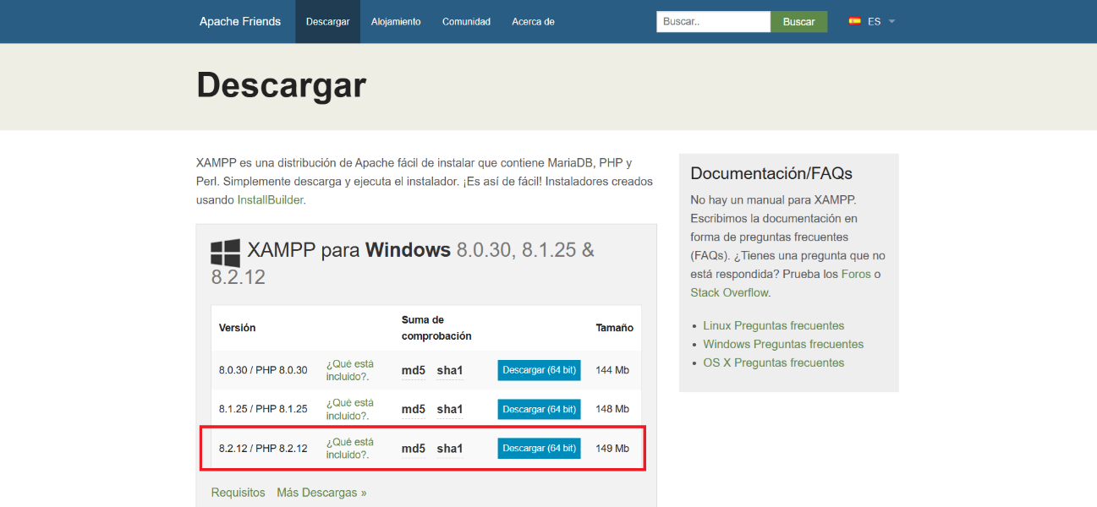

Al ejecutar el archivo pueden aparecer los siguientes mensajes:

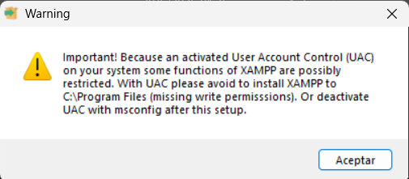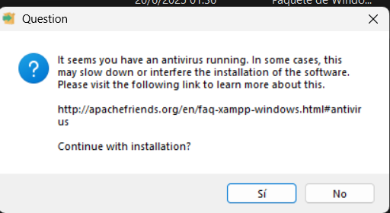

En el primer mensaje, el instalador detecta la presencia de un antivirus y advierte que podría generar fallas durante la instalación. En caso de ocurrir una instalación errónea se recomienda desinstalar XAMPP, desactivar el antivirus e intentar nuevamente la instalación.

El segundo mensaje es una advertencia debido al Control de Cuentas de Usuario (UAC) de Windows, lo cual puede restringir el funcionamiento de XAMPP si se instala en la ruta predeterminada **C:\Program Files**. Por ello es recomendable elegir una ruta alternativa como **C:\xampp**. Esto evitará problemas de permisos y asegurará que XAMPP funcione correctamente.

Durante la instalación, se conservaron los parámetros por defecto ofrecidas por XAMPP:

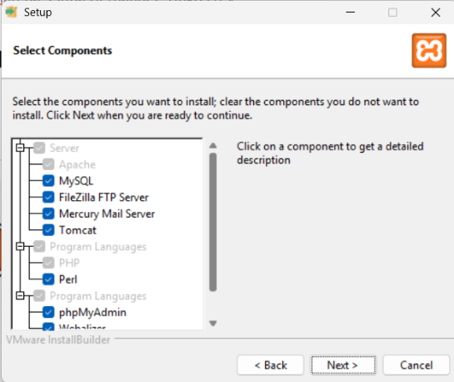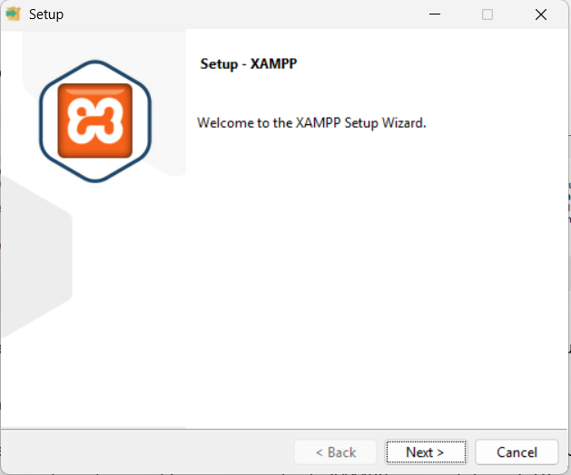

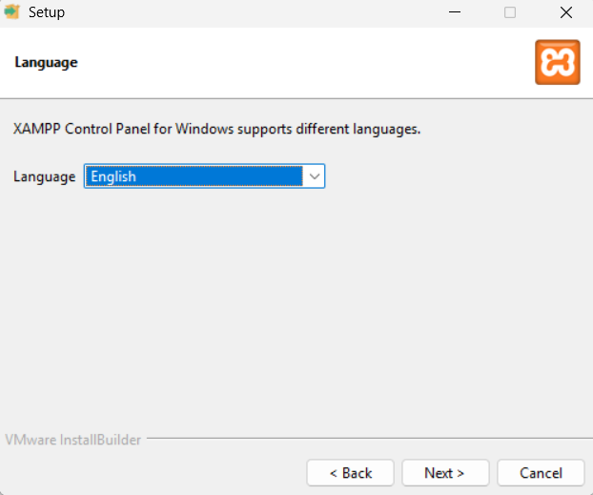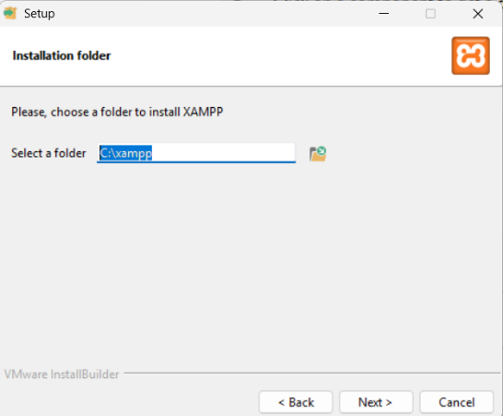

Una vez finalizada la instalación, aparecerá la siguiente ventana. No es obligatorio iniciar el programa en este momento si no se desea.

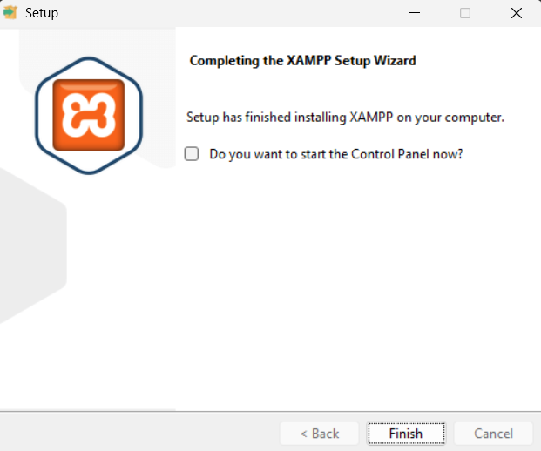

MySQL Workbench y MySQL Server

Para instalar, MySQL Workbench y MySQL Server se debe descargar el instalador desde la página: <https://dev.mysql.com/downloads/installer/>.

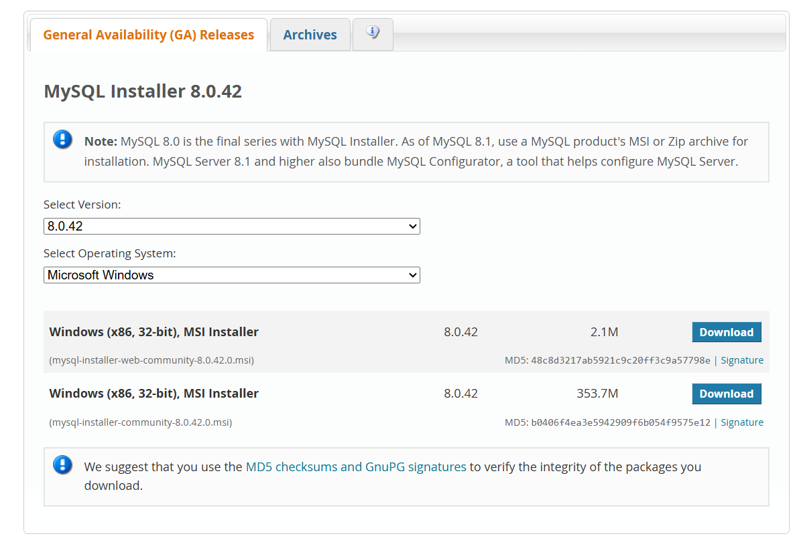

En este caso, se optó por la versión web del instalador, pero también es posible utilizar correctamente el instalador completo de MySQL. Una vez iniciado se debe seleccionar la opción “*Custom*”.

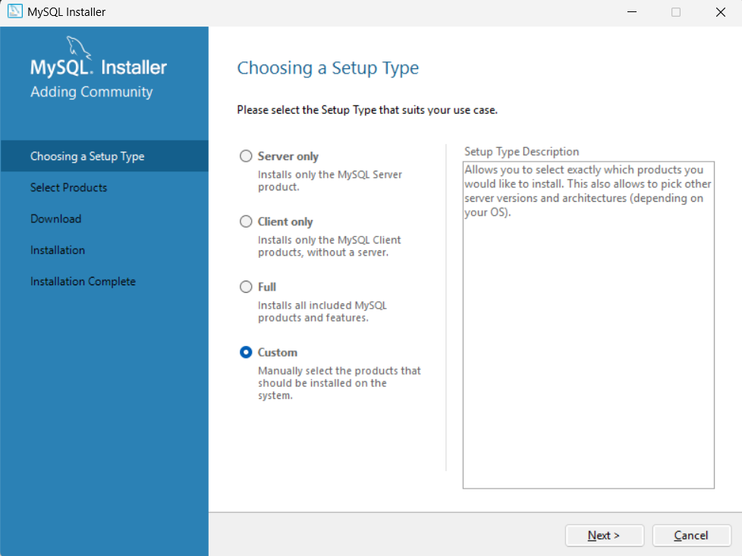

Se deberán seleccionar las versiones 8.0.42 de MySQL Workbench y Server.

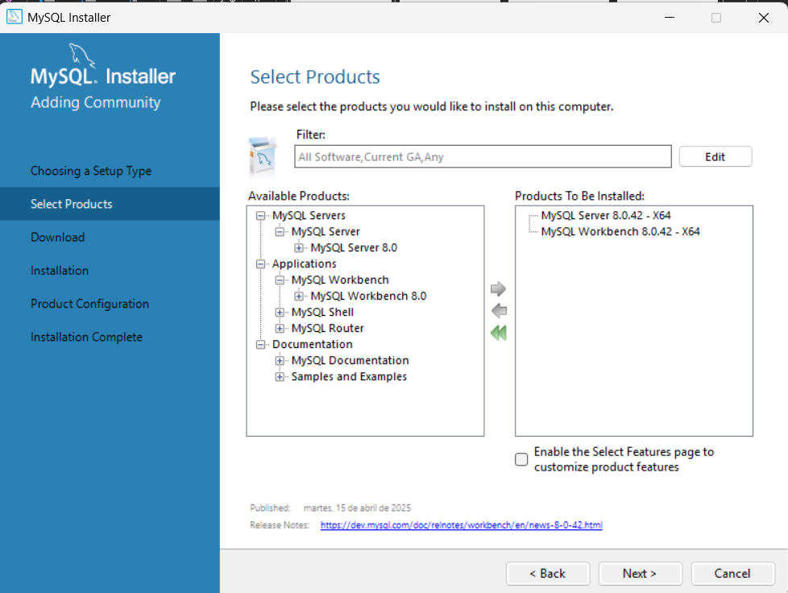

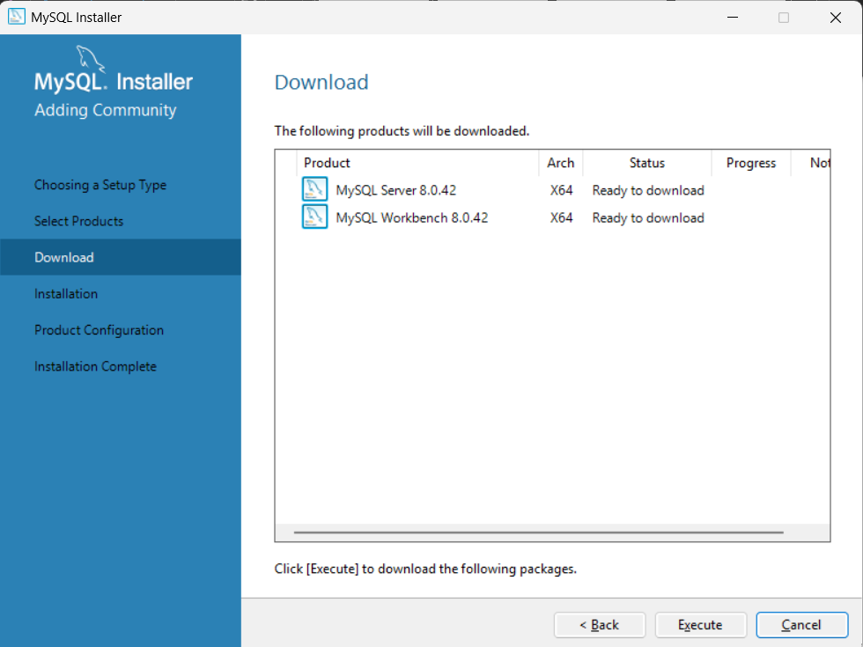

Una vez finalizada la descarga, se procederá a la instalación.

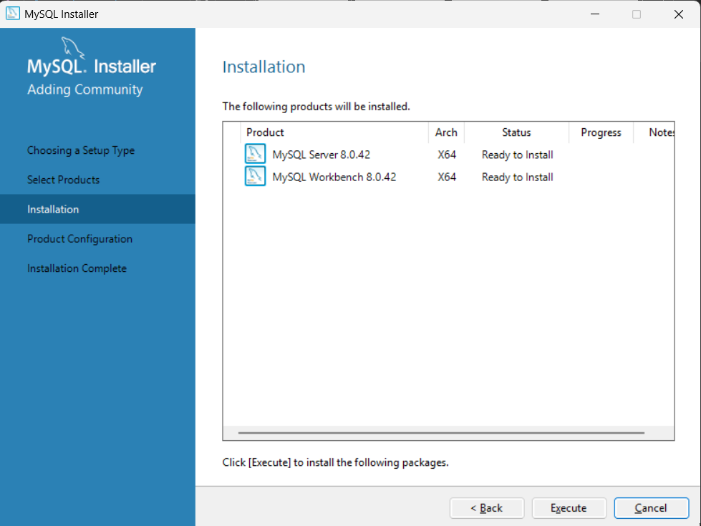

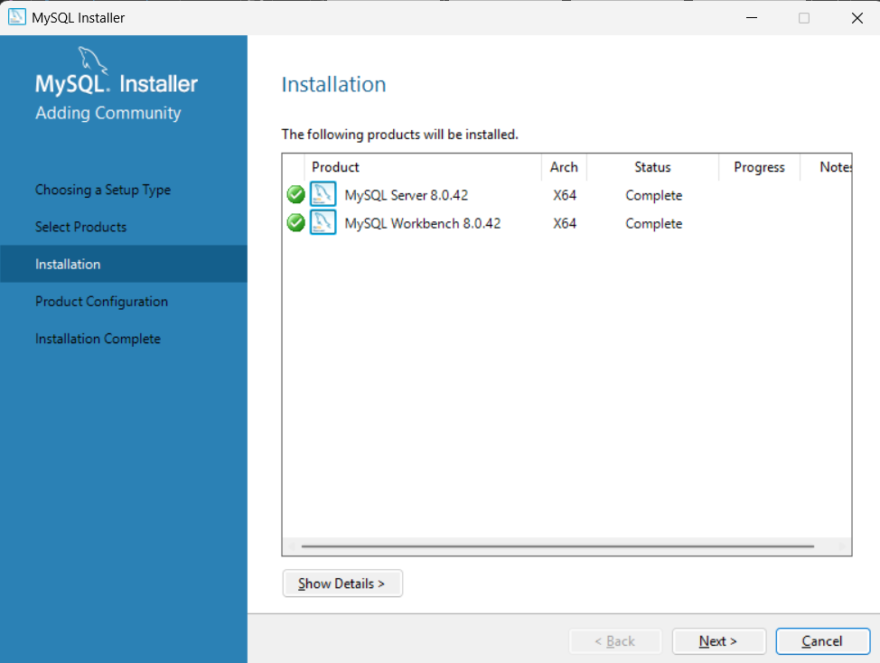

El único producto a configurar es MySQL Server, para establecer el puerto a utilizar, las credenciales de acceso y el tipo de autenticación que se empleará durante su funcionamiento.

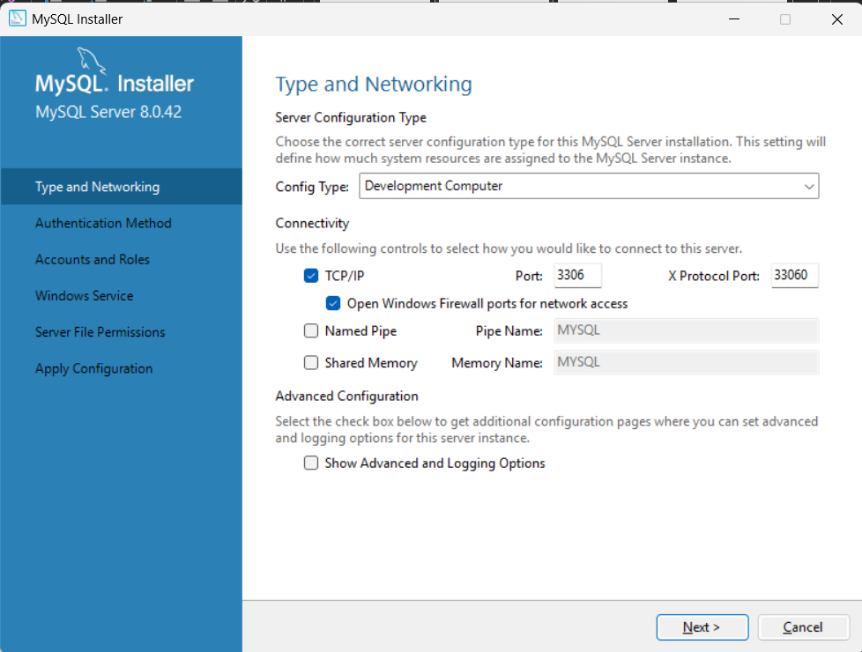

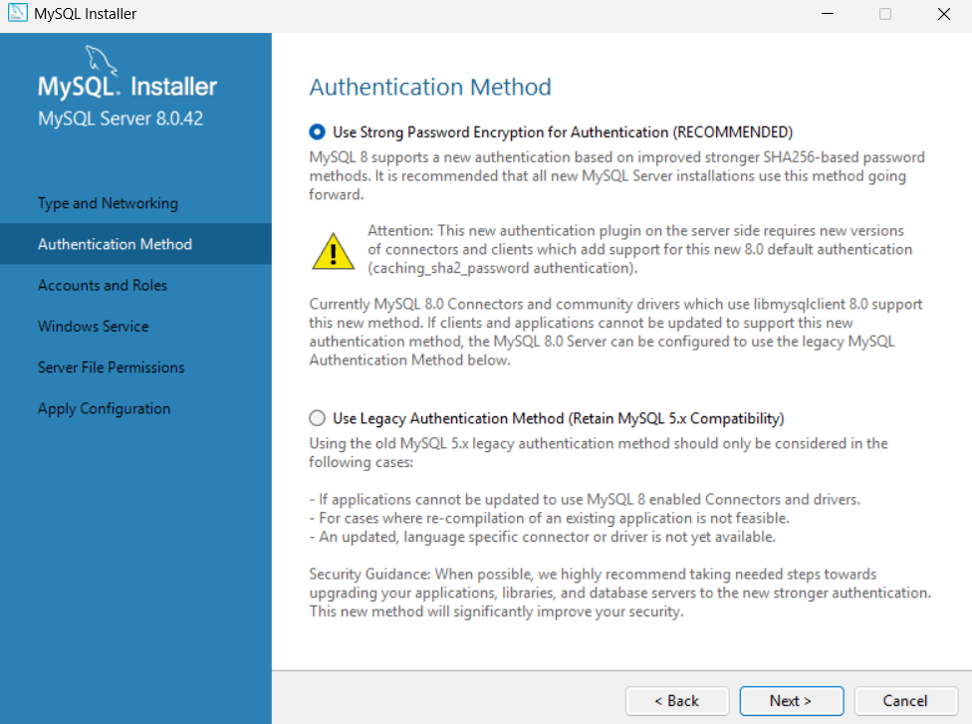

En este caso, se recomienda asignar una contraseña al usuario root (que viene por defecto) para reforzar la seguridad y evitar posibles vulnerabilidades, manteniendo el resto de la configuración en sus valores predeterminados.

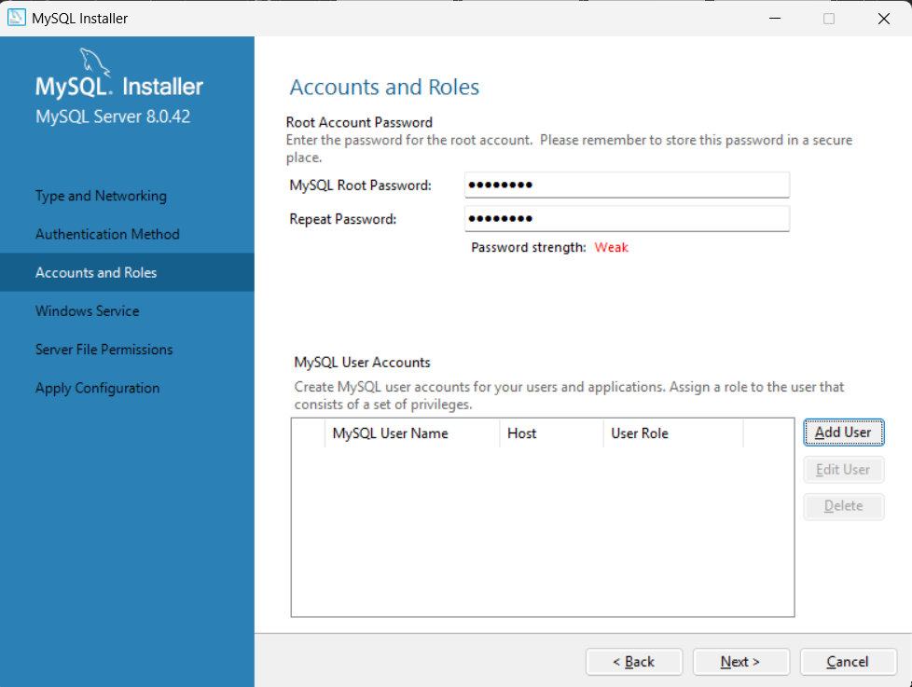

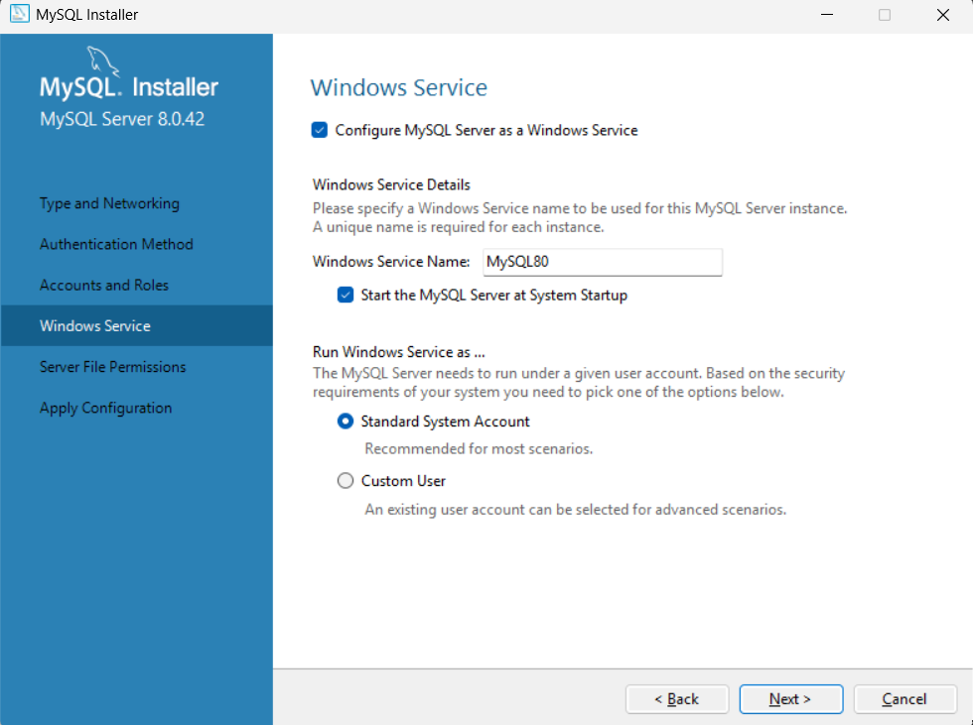

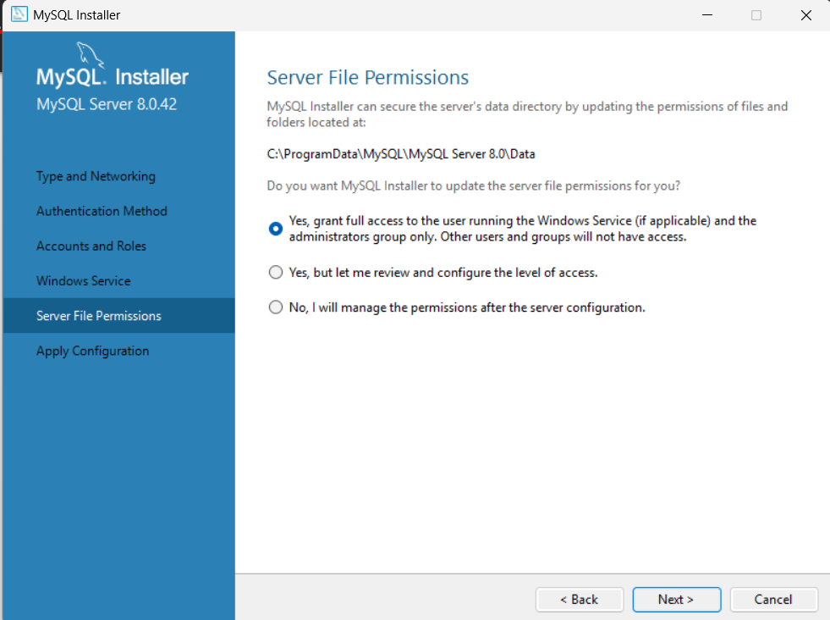

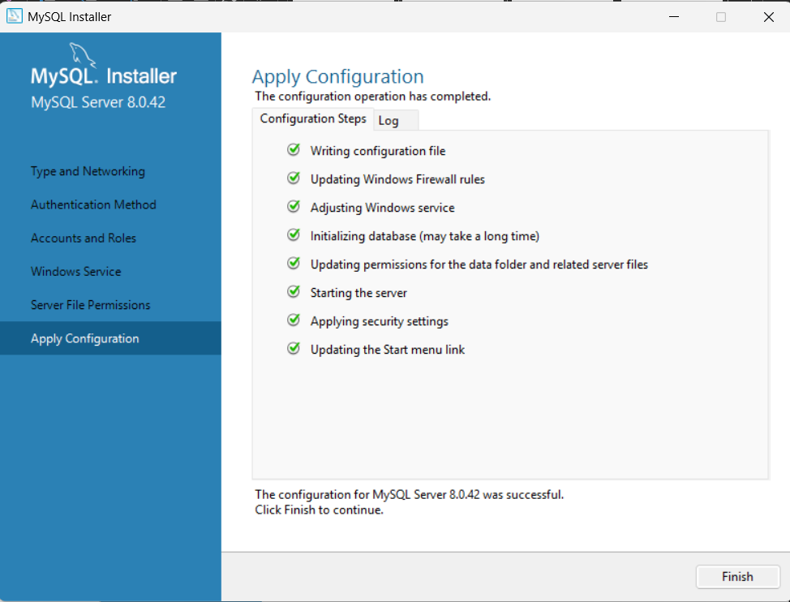

Una vez finalizada la configuración, aparecerá la siguiente ventana. No es obligatorio iniciar el programa en este momento si no se desea.

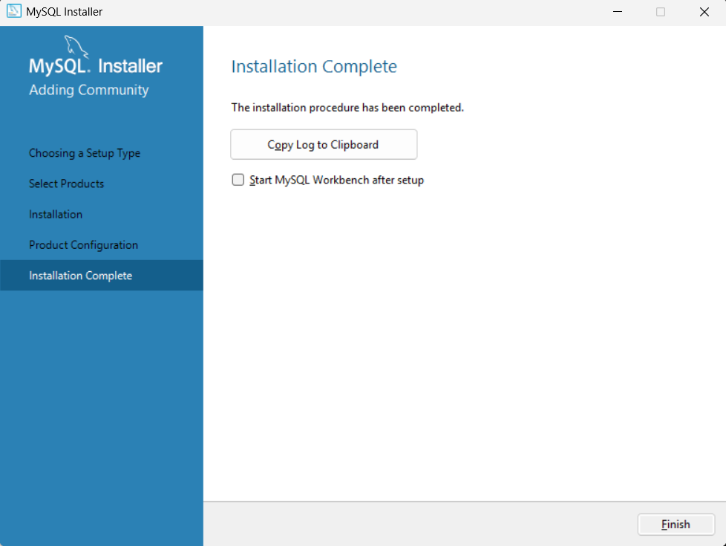

Node.js y NPM

Para descargar la versión especificada, se debe ir al siguiente sitio: <https://nodejs.org/es/blog/release/v20.10.0> y descargar el siguiente archivo:

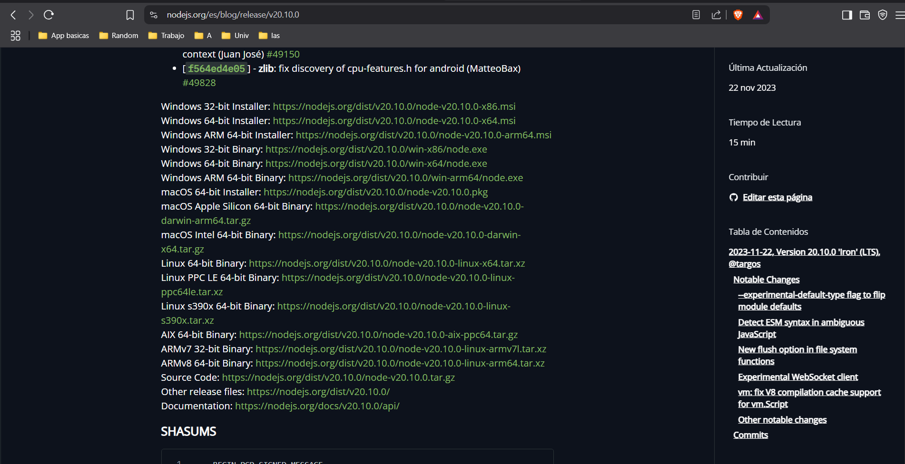

Al abrir el instalador, se deberá hacer clic en “Next” en cada pantalla, sin modificar las opciones que vienen preseleccionadas por defecto, tal como se muestra en las imágenes.

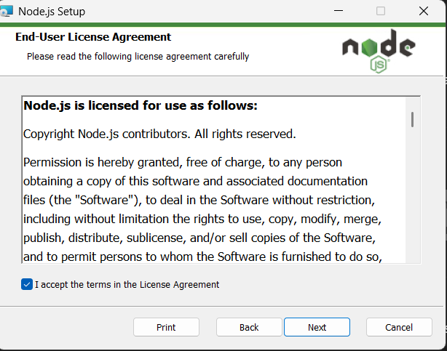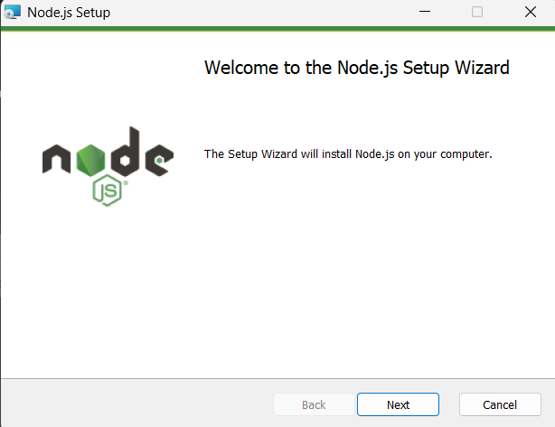

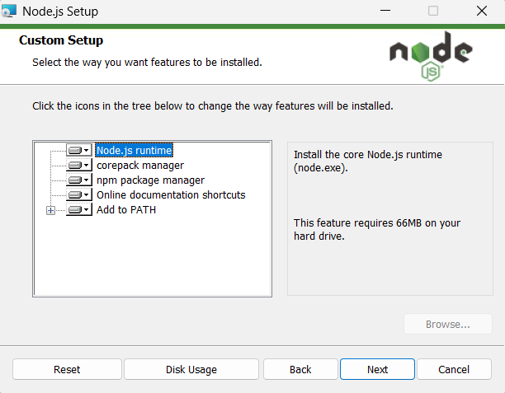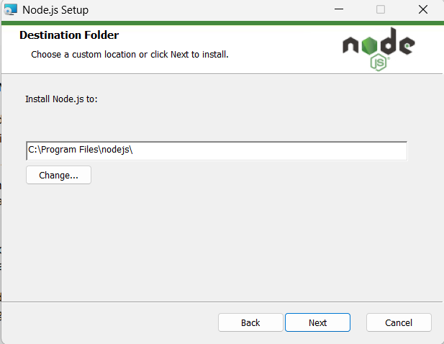

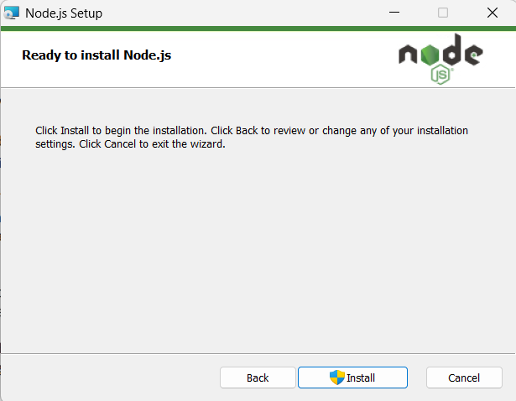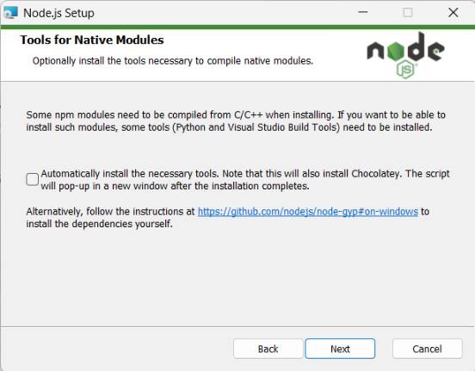

Una vez que finalice la instalación, puede ser verificada a través de una consola de comandos, ejecutando los comandos **node -v** y **npm -v**. En caso de no ejecutarse se recomienda reiniciar la computadora.

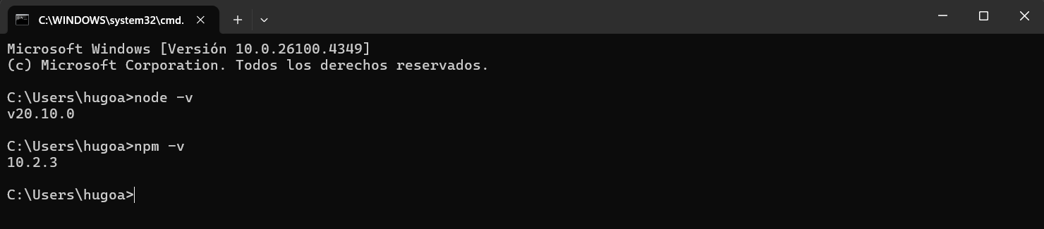

Composer

Se deberá ingresar al siguiente sitio: <https://getcomposer.org/download/> y se deberá descargar el siguiente archivo:

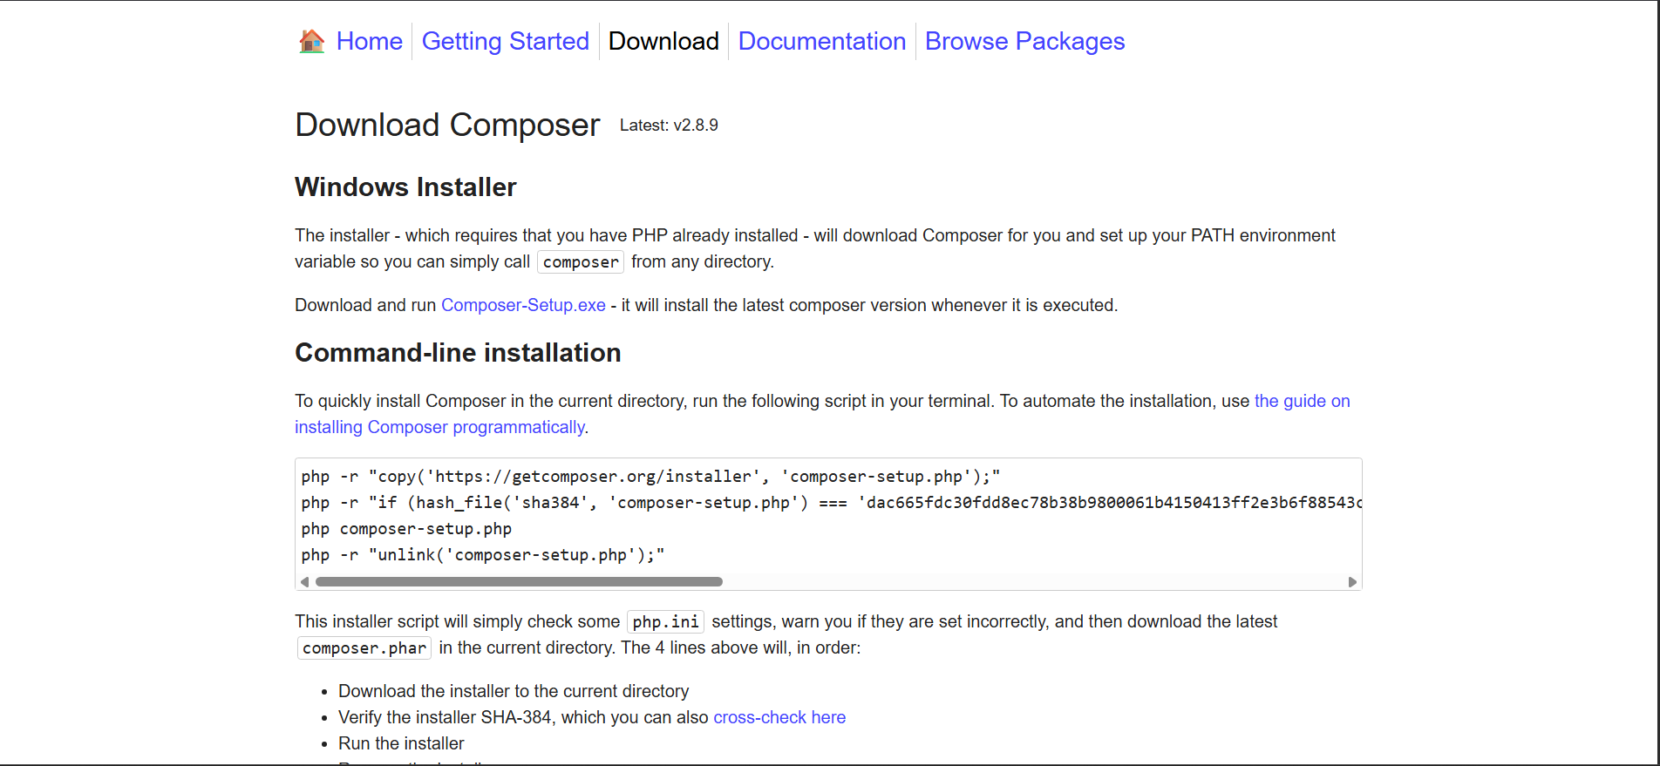

Para esta instalación, se recomienda desactivar temporalmente el antivirus, ya que algunos pueden bloquear la conexión de internet a composer o impedir la escritura de archivos durante la instalación de dependencias.

En la primera ventana le solicitara si la instalación es para todos los usuarios o solo para el usuario actual. En este caso se optó por todos los usuarios al ser una opción recomendada por la aplicación.

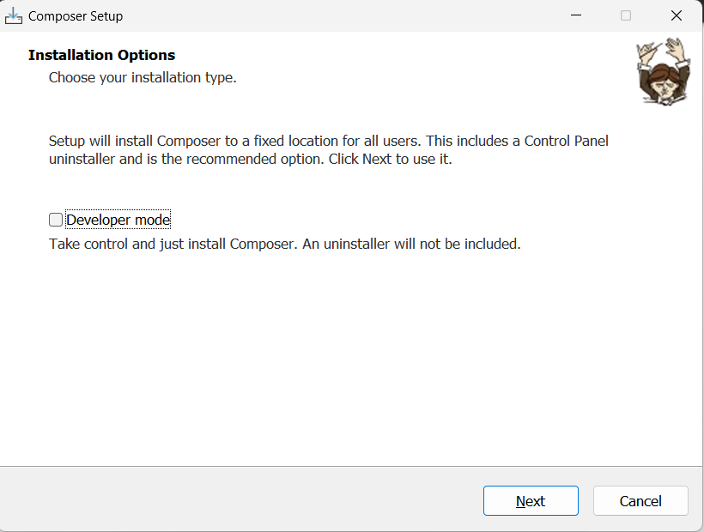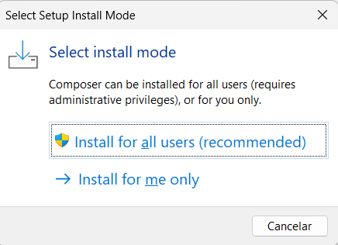

En este caso, no se seleccionó el modo desarrollador, ya que se recomienda mantener los valores por defecto para una configuración estándar.

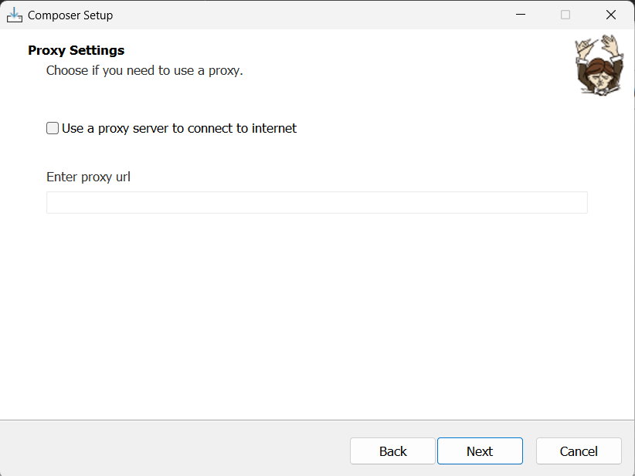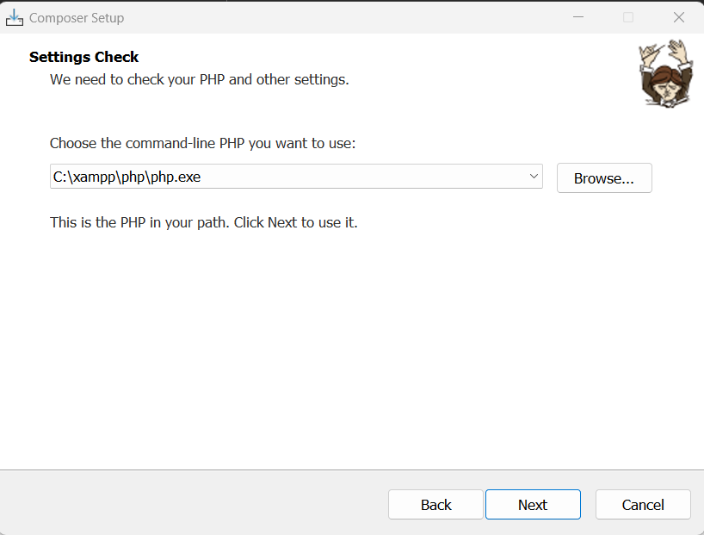

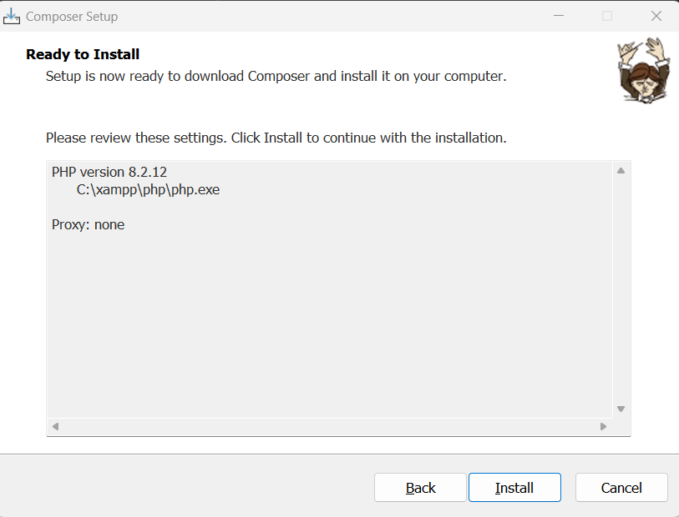

Una vez finalizada la instalación, se muestra un mensaje muy importante. Este establece la siguiente información:

“*Debe abrir una nueva ventana de comandos para usar Composer por primera vez, ya que su entorno ha cambiado y es posible que los programas que se estén ejecutando no sean conscientes de ello*.”

Si esto no funciona, tendrá que hacer una de las siguientes acciones:

* Cerrar todas las ventanas del Explorador de archivos, luego abrir una nueva ventana de comandos.
* Cerrar sesión y volver a iniciarla, y luego abrir una nueva ventana de comandos.

Como último recurso, puede que sea necesario reiniciar su computadora.

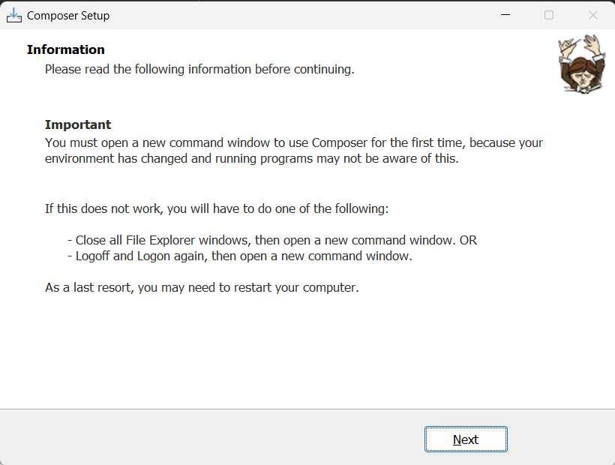

Para verificar su instalación se deberá ejecutar el comando “**composer**”. Este al no tener argumentos ni banderas, se mostrará su menú.

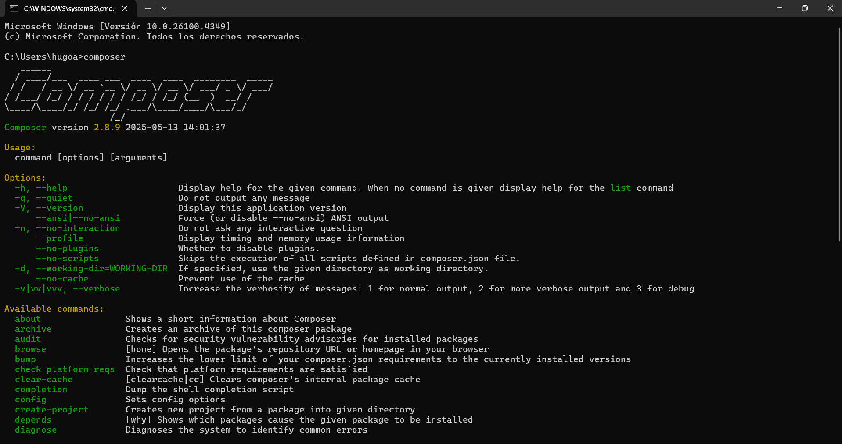

Vesta Risk Manager

Una vez instaladas todas las herramientas mencionadas anteriormente es muy recomendable reiniciar la computadora para que funcionen correctamente todos los comandos.

Siguiendo con la instalación del sistema desarrollado. En primer momento, se debe clonar o descargar el repositorio de la rama master.

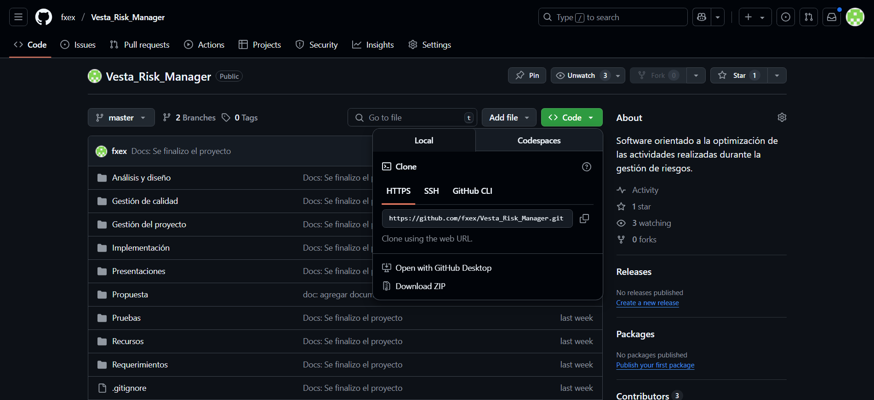

En caso de que no le permita extraer el ZIP, se deberá descargar WinRAR con el fin de poder realizar la extracción correspondiente con clic derecho y la opción de “***extraer aquí***”.





Luego se debe ingresar a la carpeta extraída e ir a la carpeta de implementación.

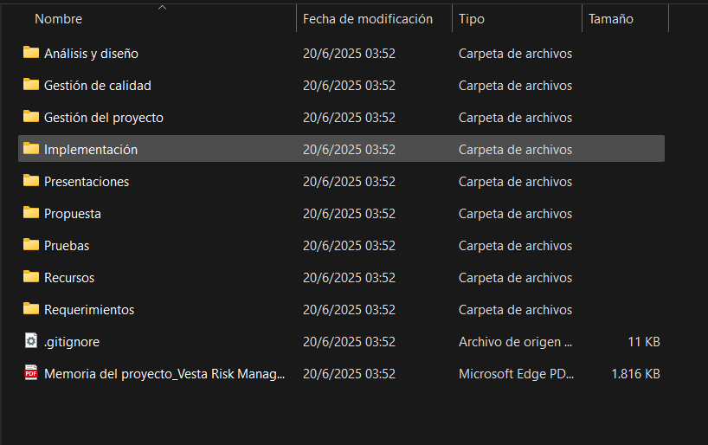

En esta, se encontrarán los manuales de instalación y de usuario junto con un comprimido llamado “***instalador.zip***”. Este contendrá los siguientes archivos:

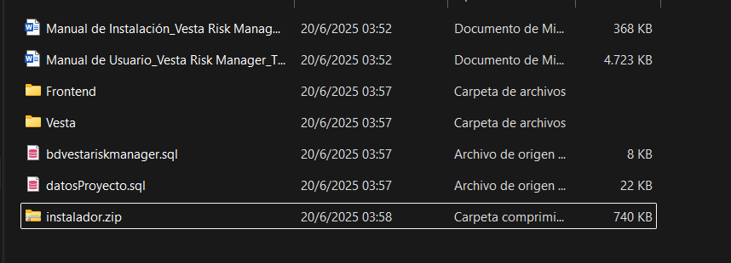

La carpeta Frontend puede ir en cualquier directorio, lo recomendable es dejarla en el sitio que se extrajo.

Por otra parte, el directorio “**Vesta**” deberá ser movido a la carpeta “**htdocs**” que se encuentra en el sitio donde fue instalado XAMPP, en nuestro caso, este se encuentra alojado en **C:/xampp** como se muestra en las siguientes imágenes:

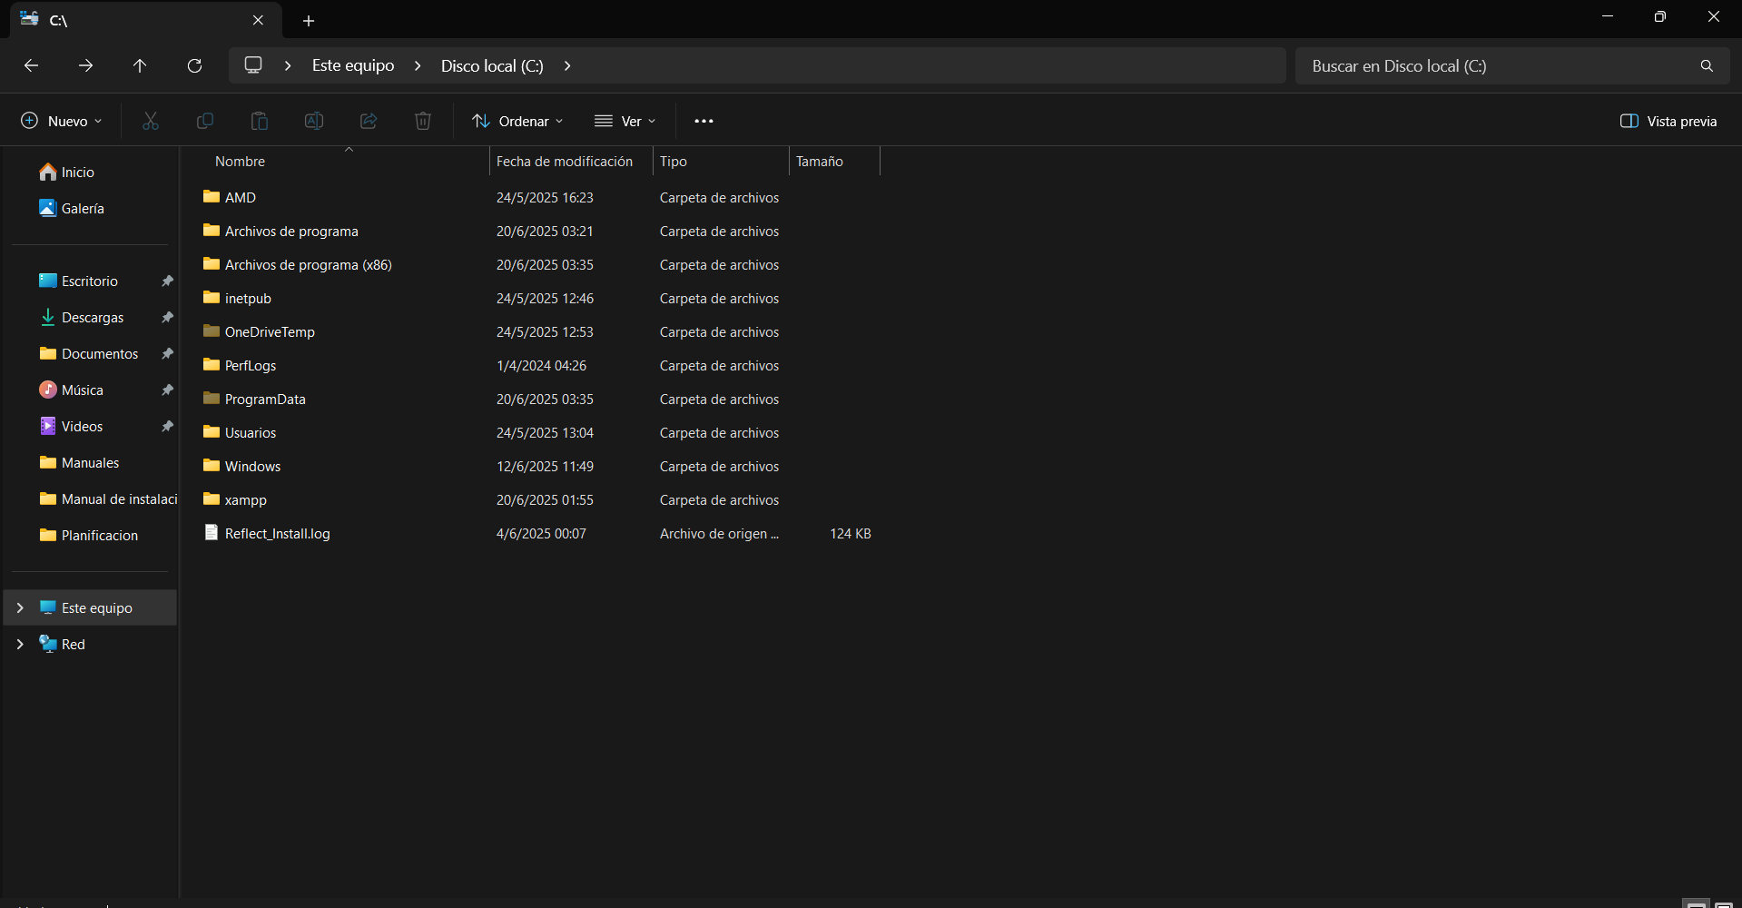

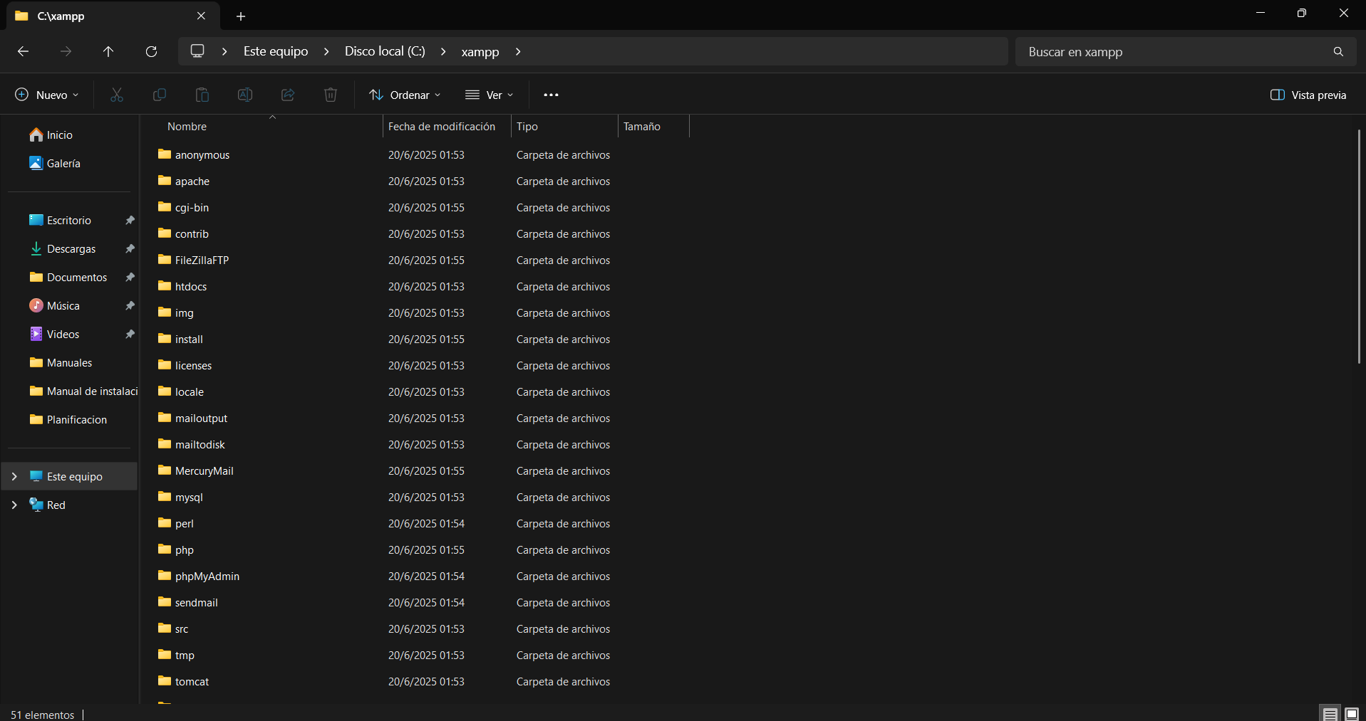

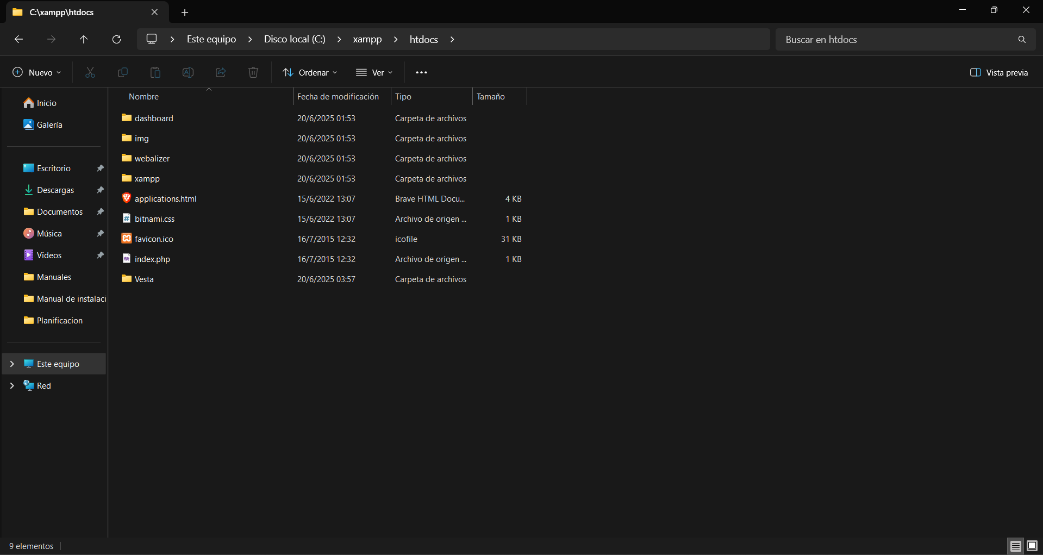

Dentro de la carpeta “**Vesta**” se debe crear un archivo llamado “**.env**” utilizando el Bloc de notas. El archivo debe contener los siguientes datos:

DB_HOST="localhost"

DB_NAME="bdvestariskmanager"

DB_USER="root"

DB_PASS="<Contraseña>"

En el campo <Contraseña> deberá introducir su contraseña la cual fue configurada en la instalación MySQL Server.

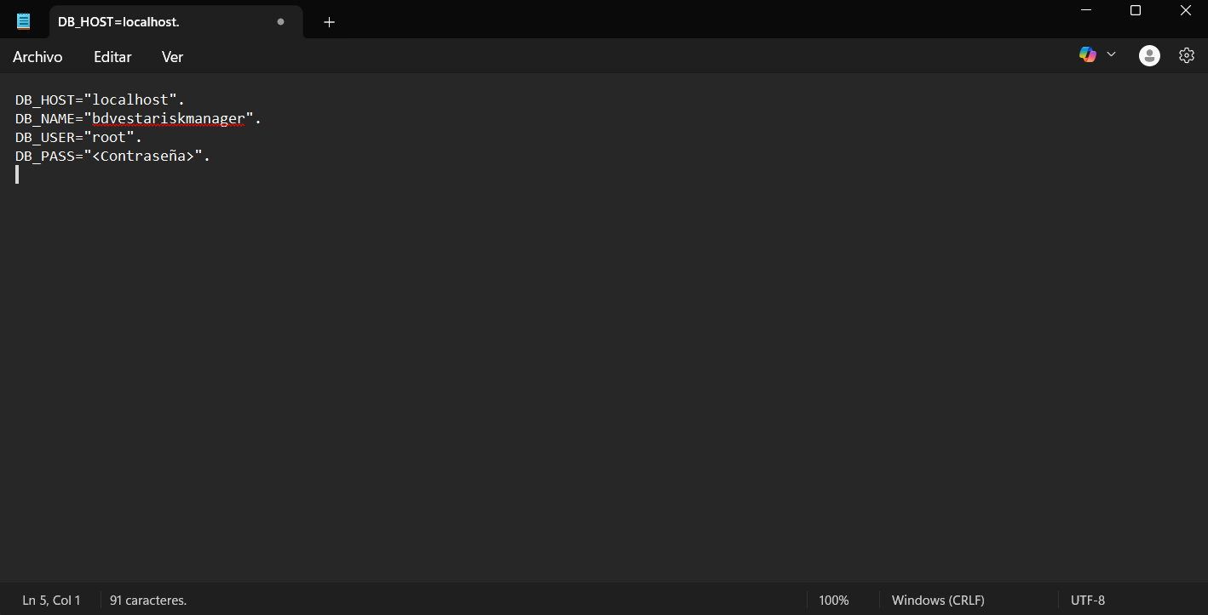

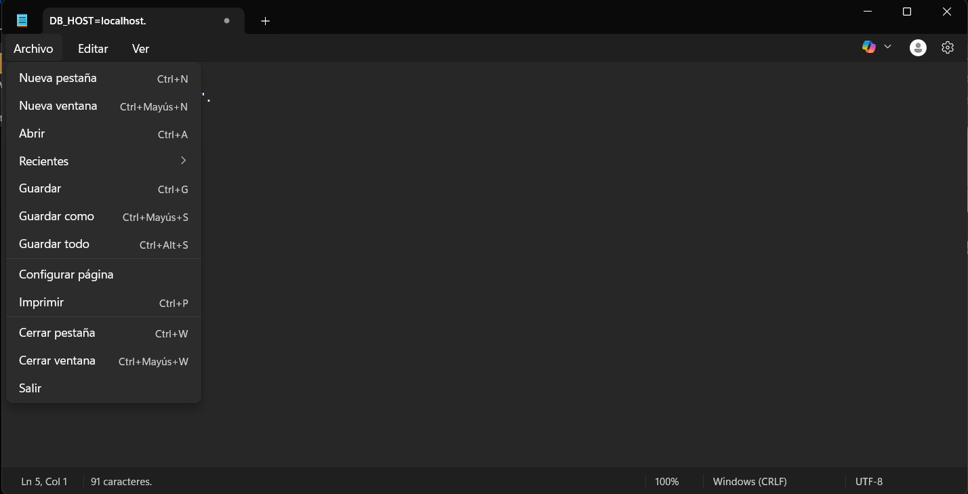

En este caso se debe seleccionar la opción “***Todos los archivos (*)***” en el campo debajo del nombre. El nombre debe ser “.env”.

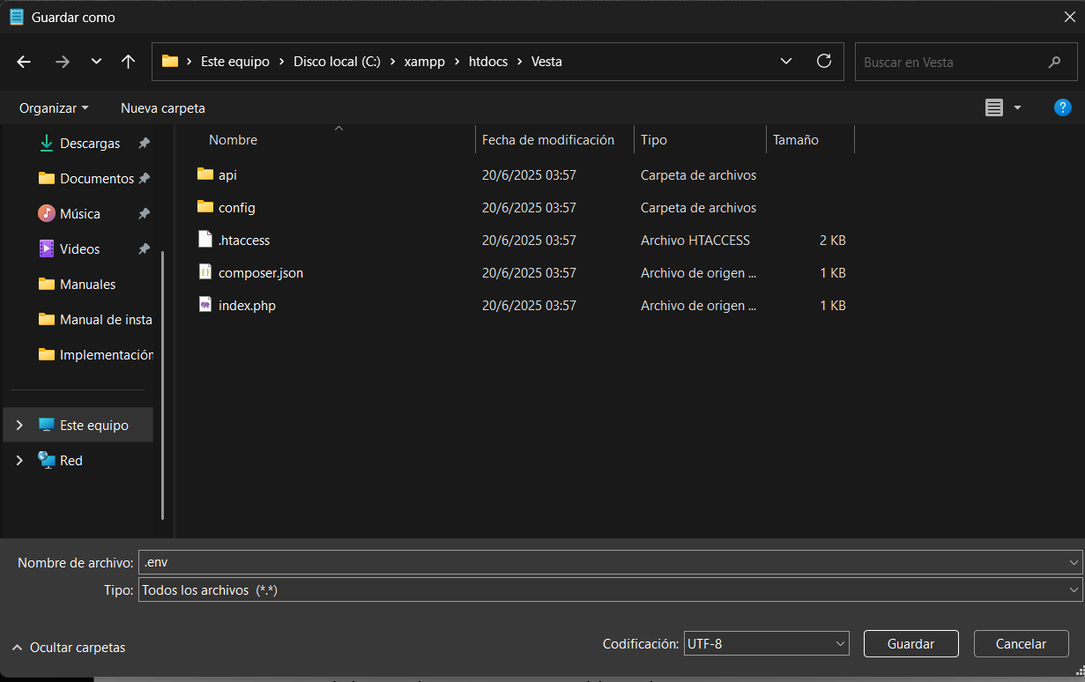

Este archivo debe ser guardado dentro de la carpeta Vesta.

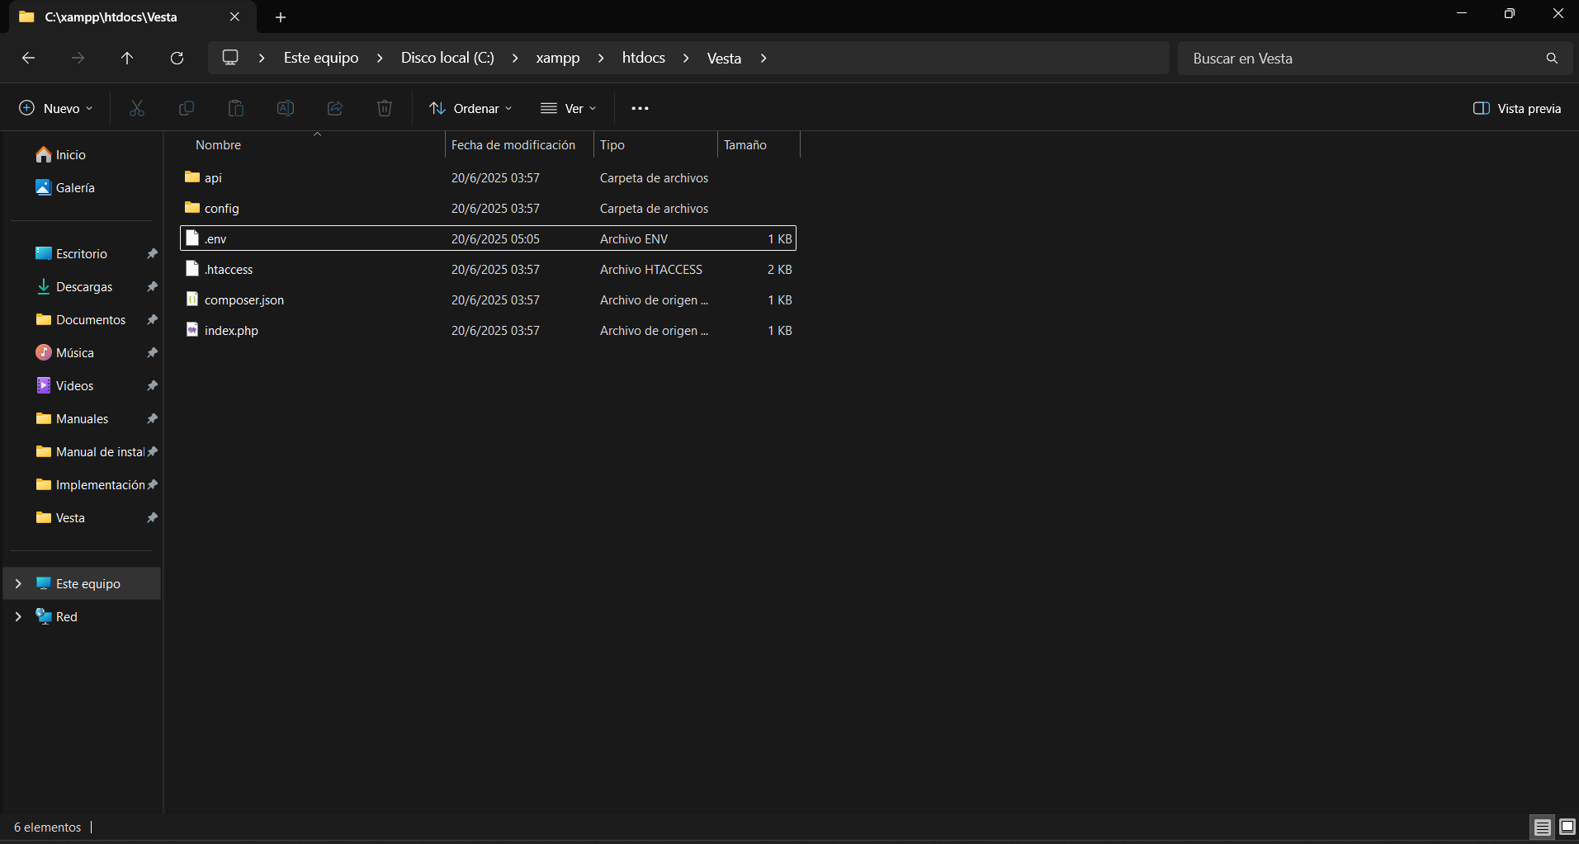

A continuación, deberá configurar el archivo “**php.ini**” ubicado **C:\xampp\php\.** Para ello, abra el archivo con el Bloc de notas, localice la línea “**;extension=zip**” y elimine el punto y coma del inicio.

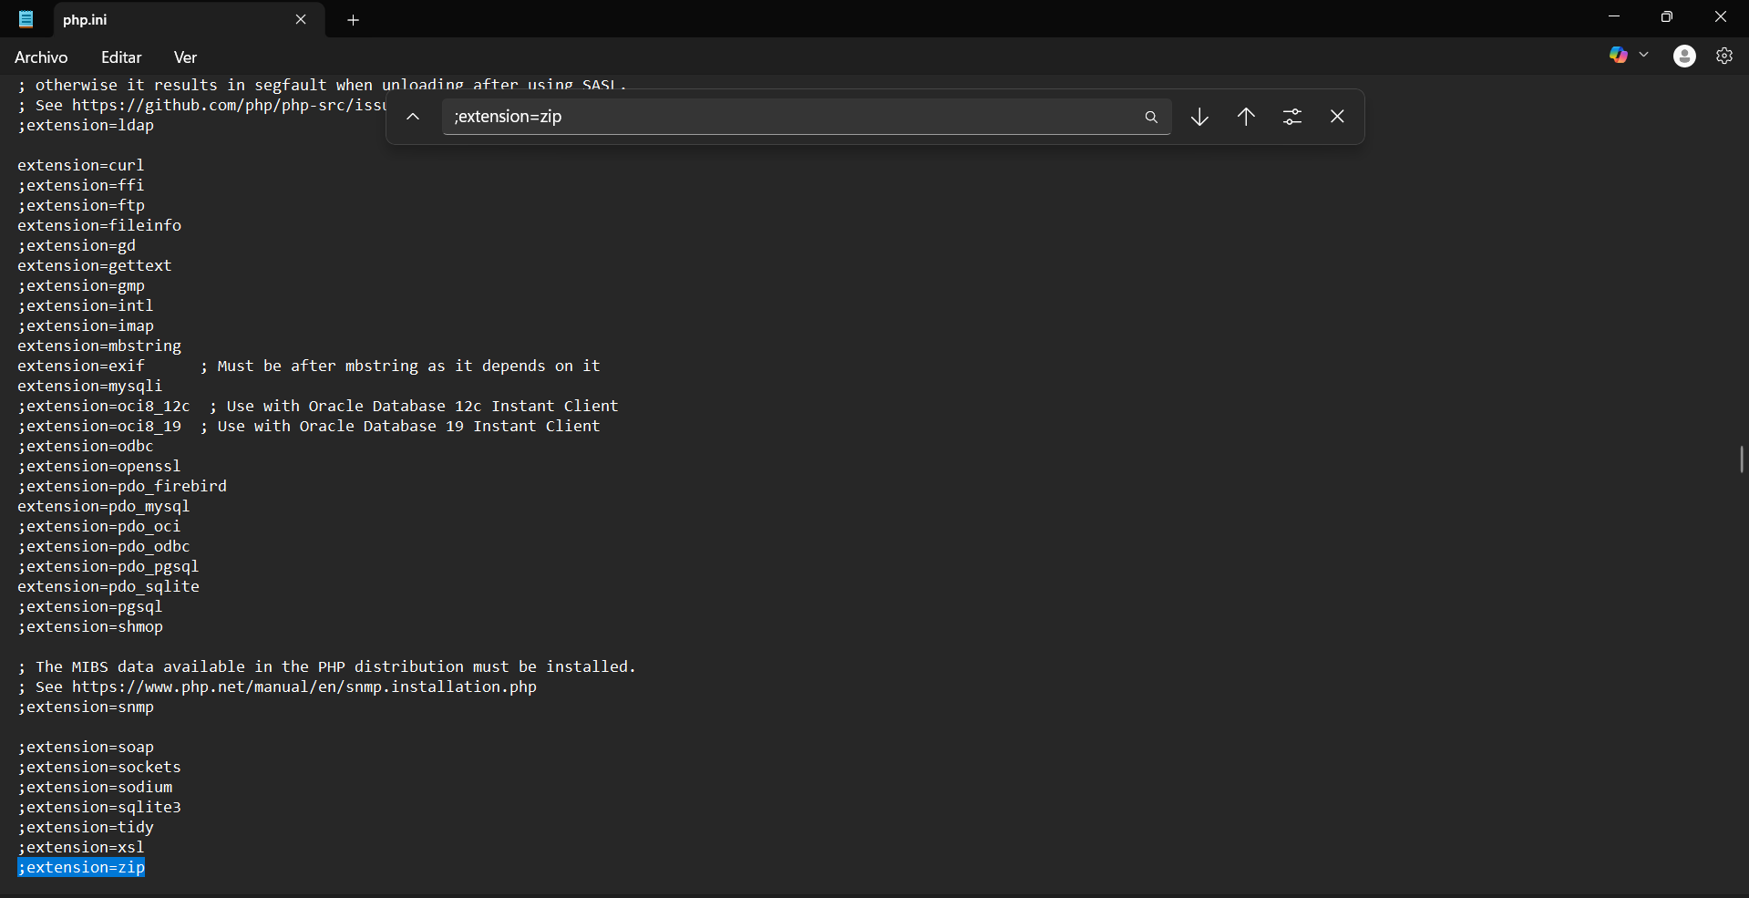

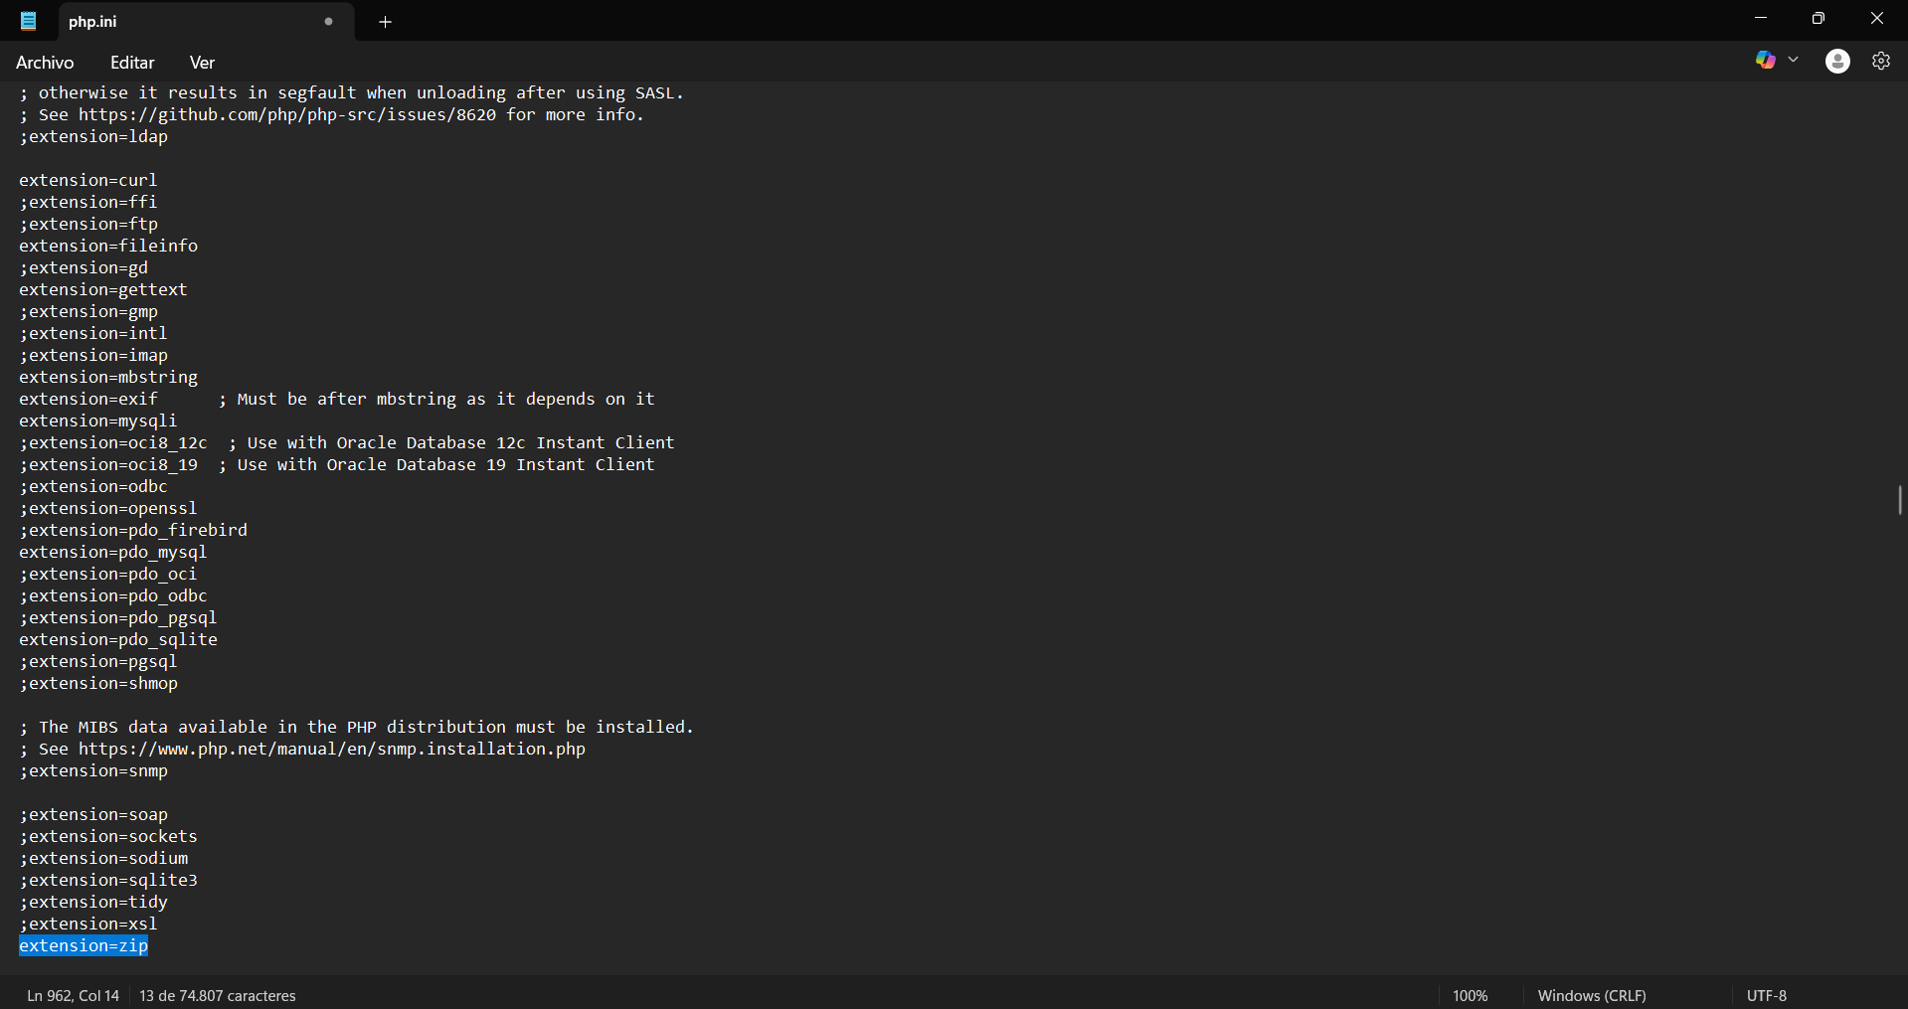

Luego se deberá abrir una consola de comandos, navegar hasta la ruta **C:\xampp\htdocs\Vesta** y ejecutar el comando **composer install**. Para este paso, también se debe desactivar temporalmente el antivirus para que se pueda instalar correctamente.

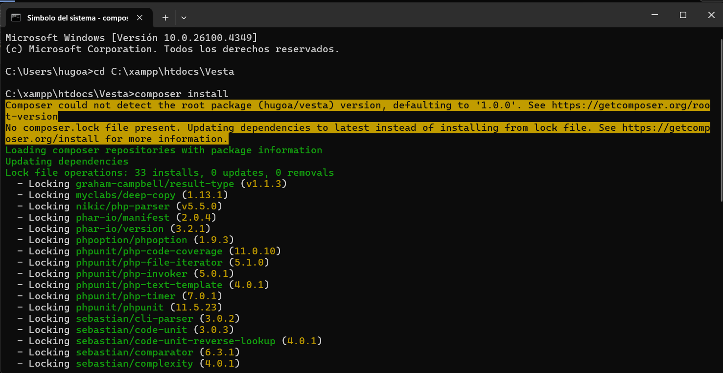

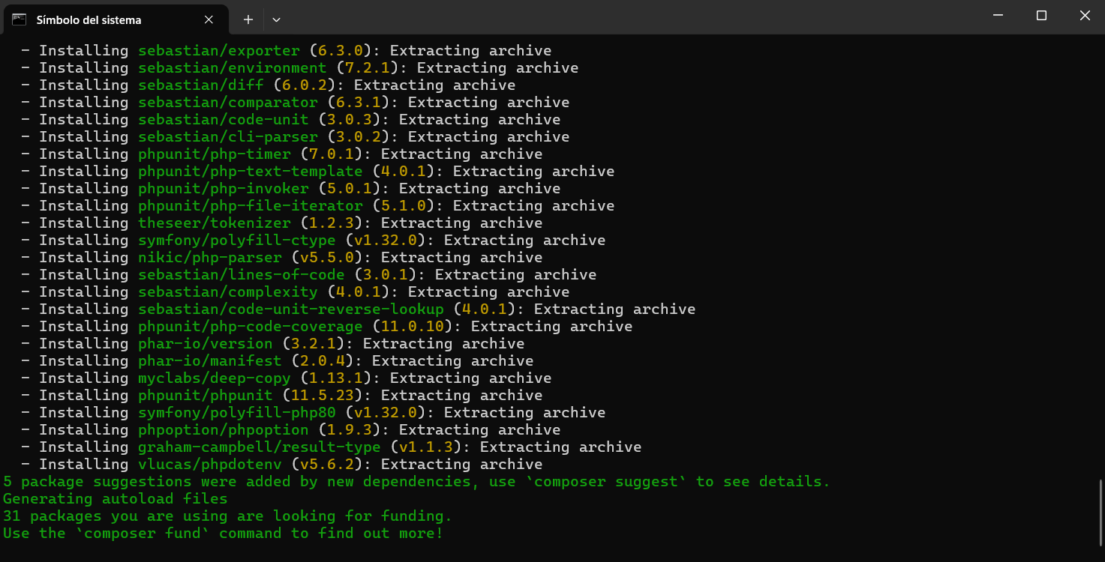

A continuación, deberá abrir MySQL Workbench y crear una nueva conexión.

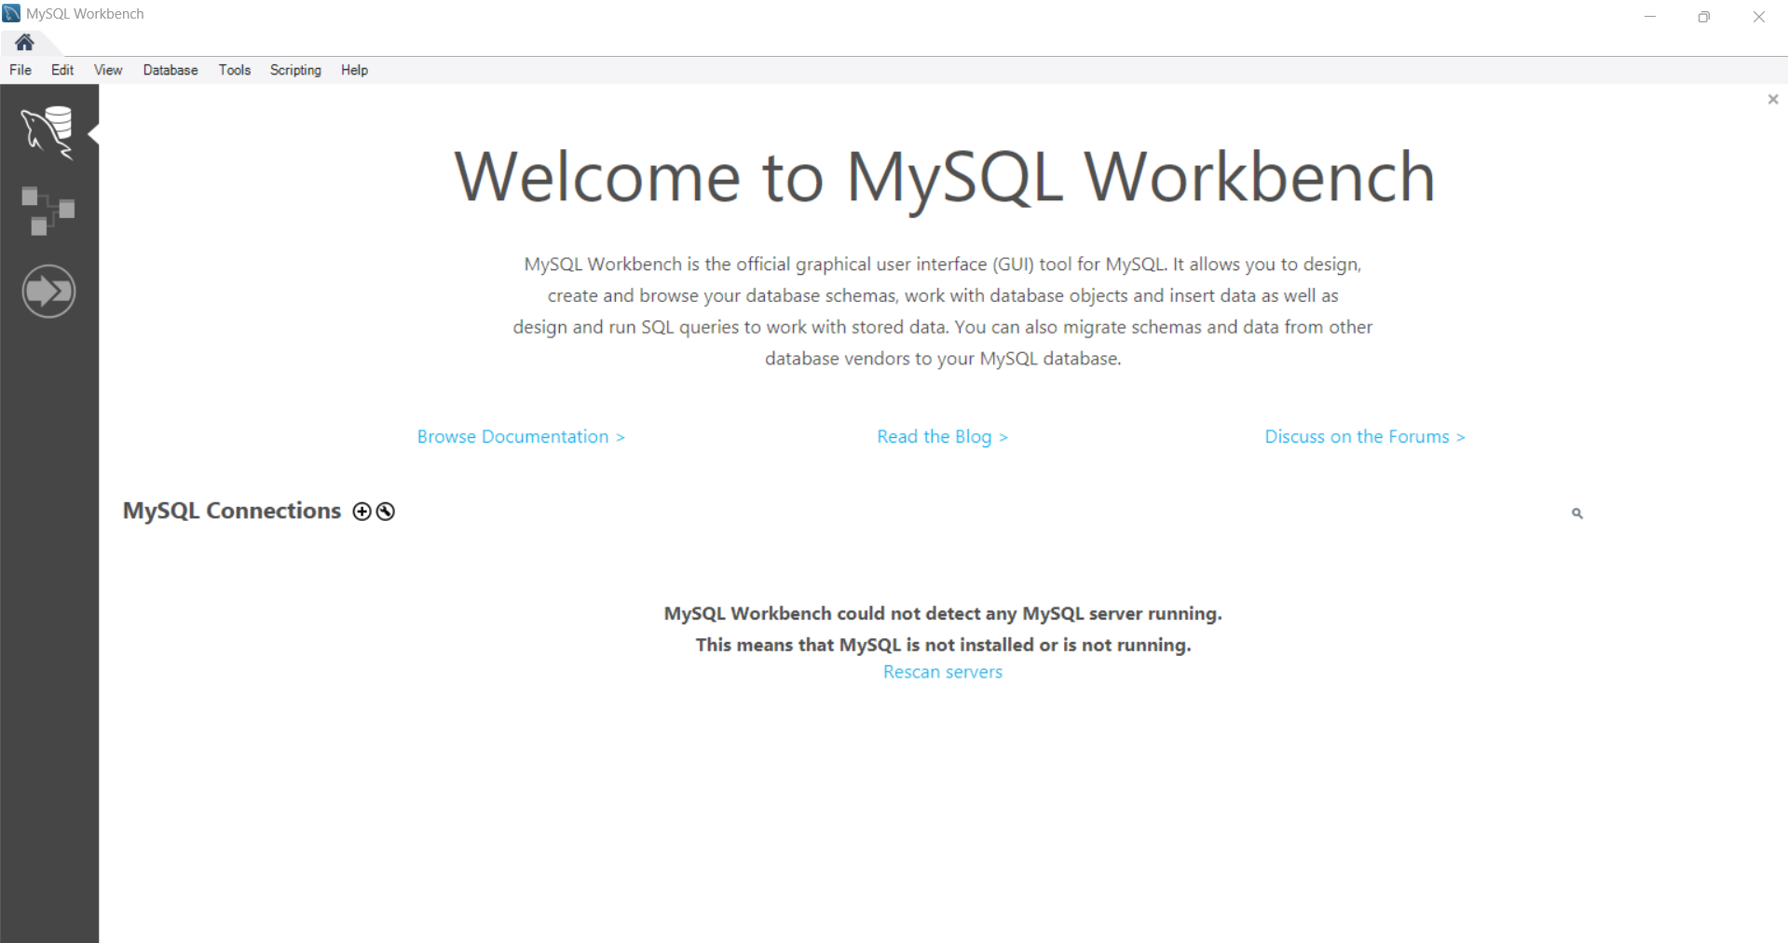

Se abrirá una pantalla con una configuración por defecto, donde únicamente deberá completar el nombre de la conexión (en este caso se utilizó “Vesta”, pero puede asignar cualquier nombre), e ingresar la contraseña del usuario root.

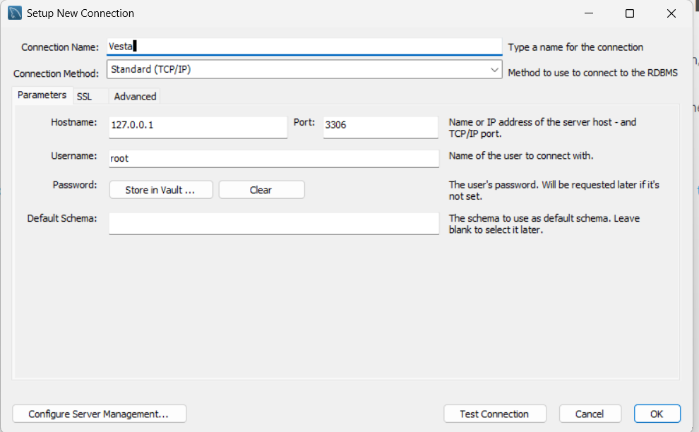

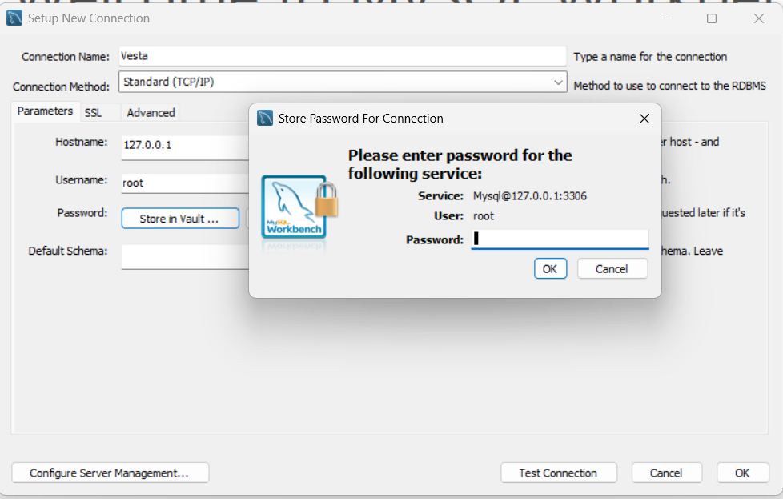

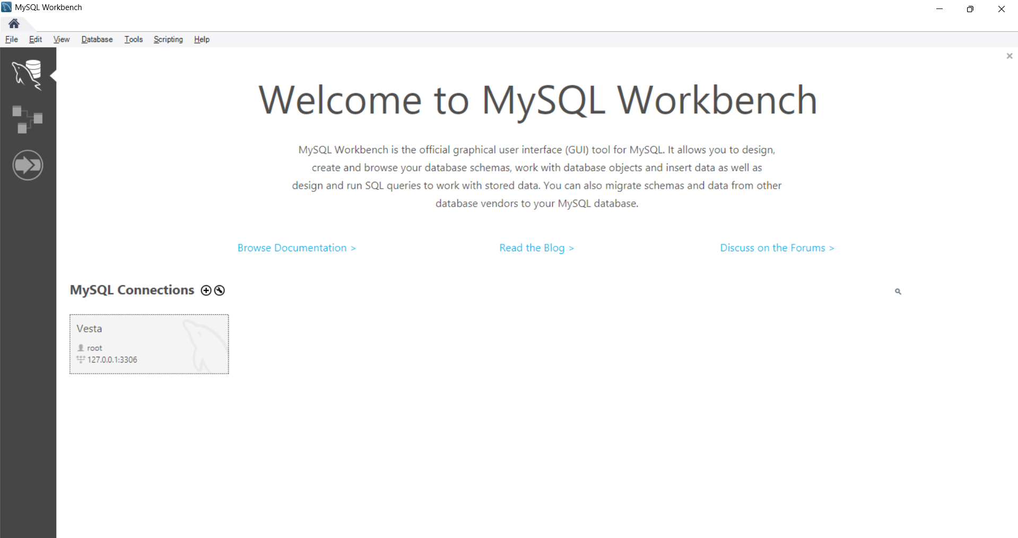

Al hacer doble clic en la conexión, ingresará con las credenciales cargadas y podrá usar la herramienta. Es importante tener en cuenta que al reiniciar el sistema, es muy probable que solicite nuevamente la contraseña del usuario, por lo que es recomendable registrarla.

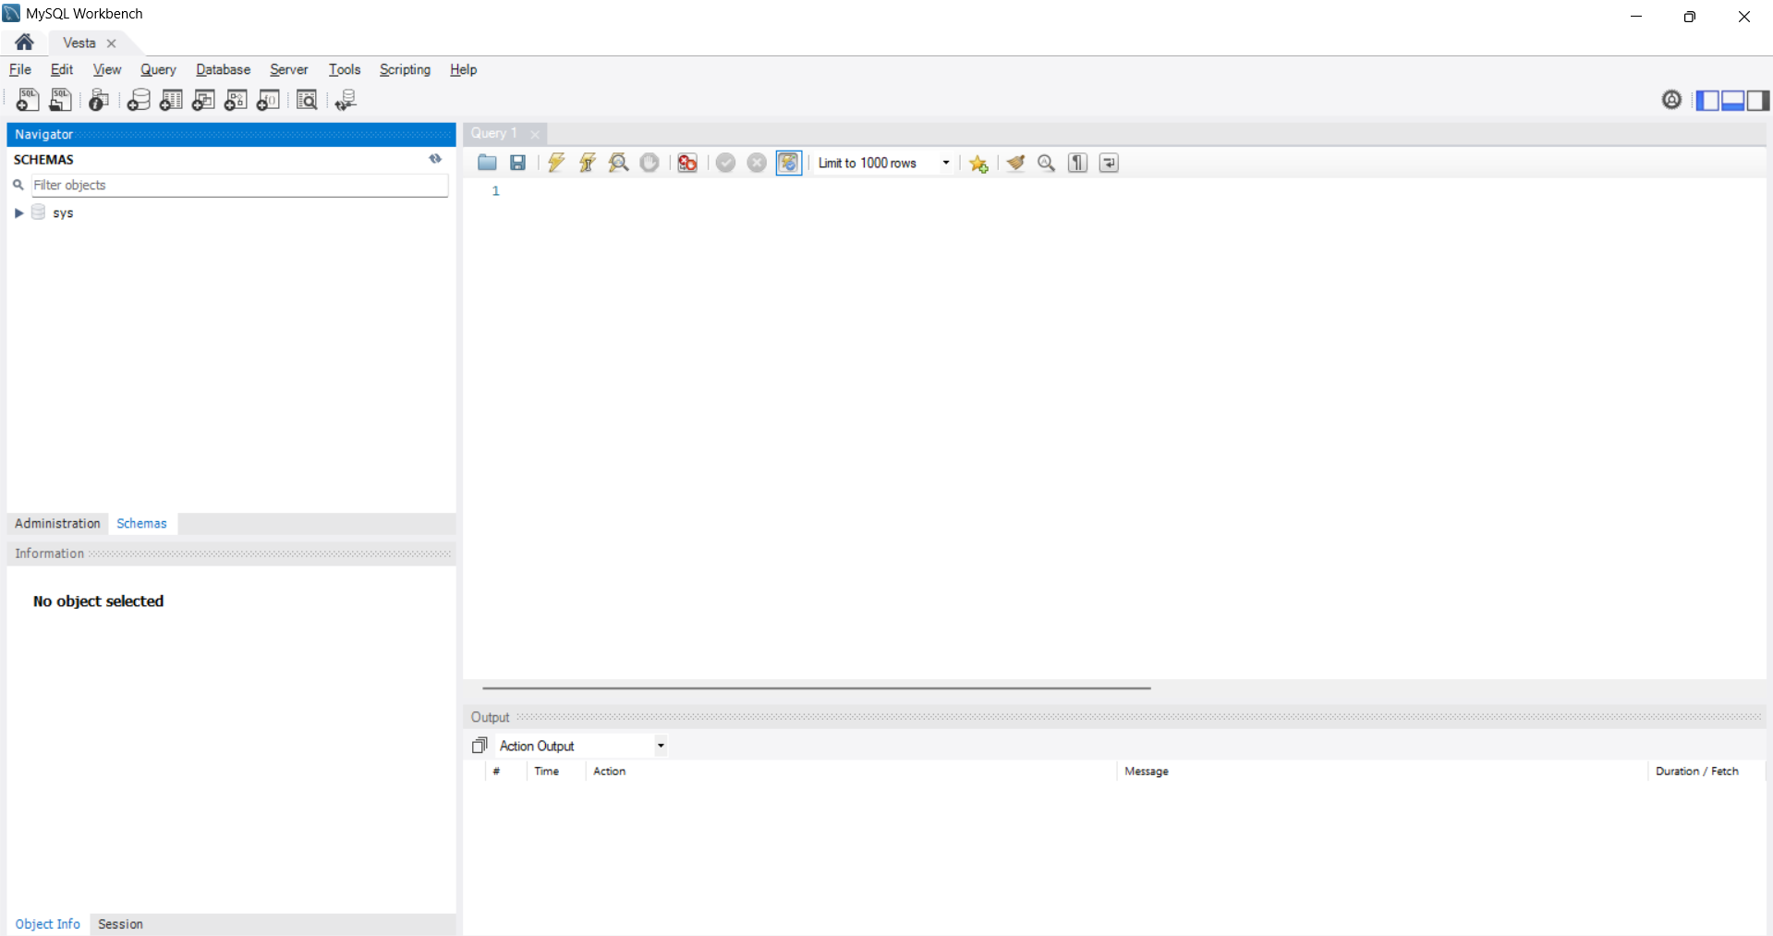

Posteriormente, deberá abrir los archivos con extensión .sql con MySQL Workbench, los cuales se encuentran junto a la carpeta Frontend. Lo recomendable es abrir los archivos con MySQL Workbench para evitar algún tipo de problema.

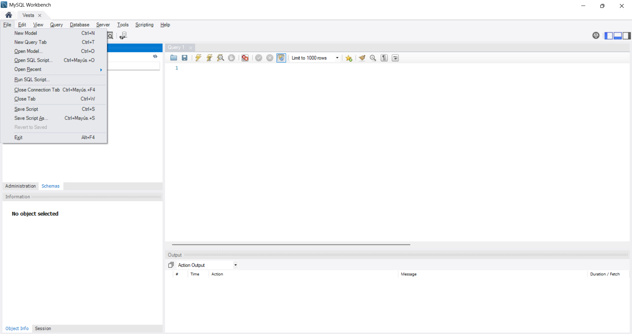

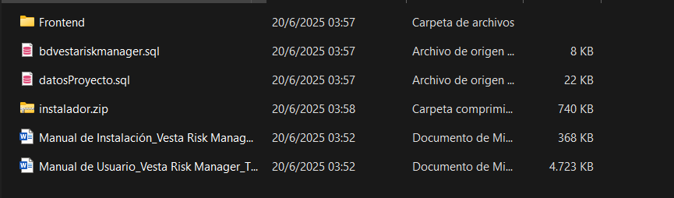

Una vez abierto los dos archivos. Se deberá ejecutar primero **bdvestariskmanager** y luego **datosProyecto** como se ve a continuación.

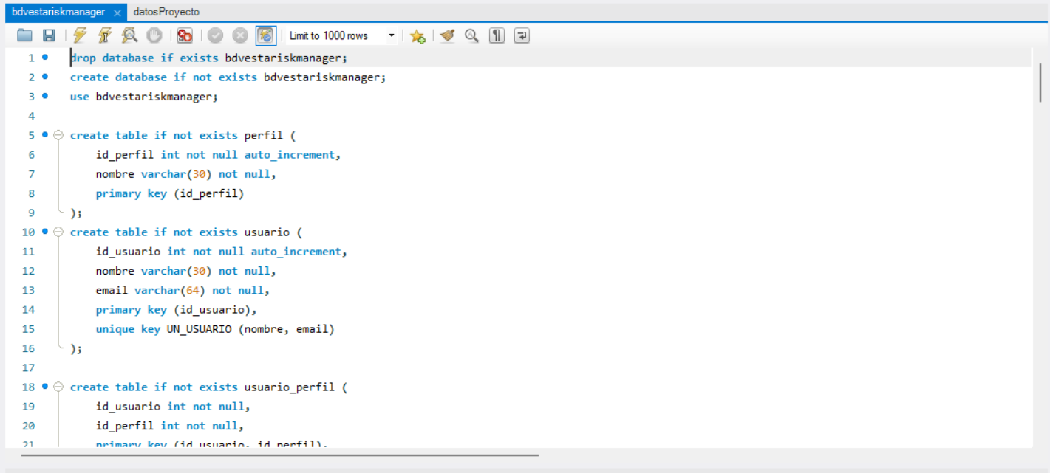

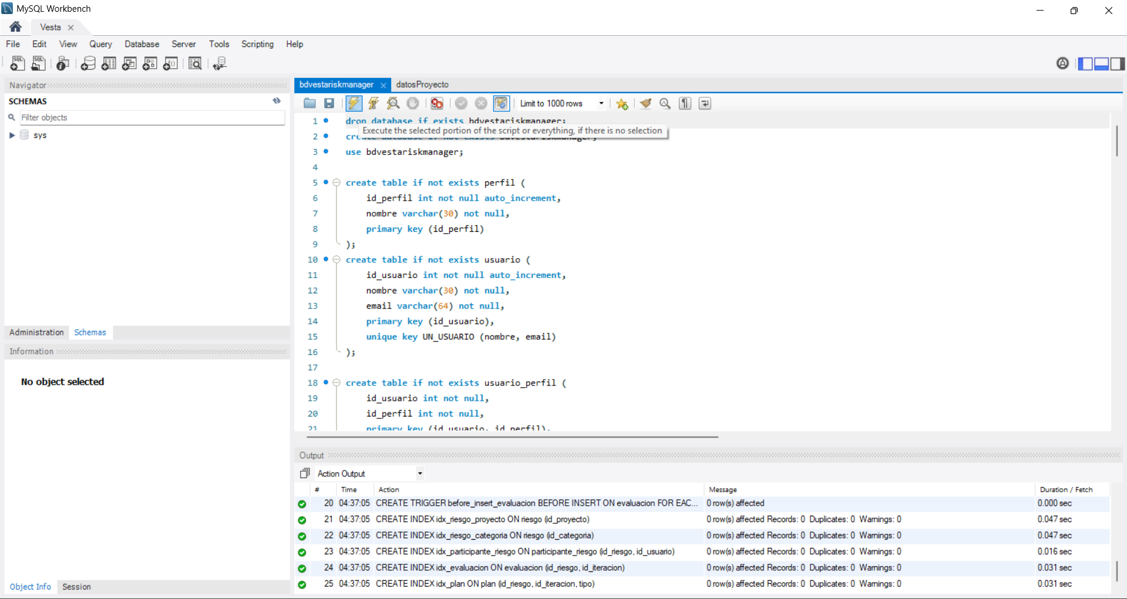

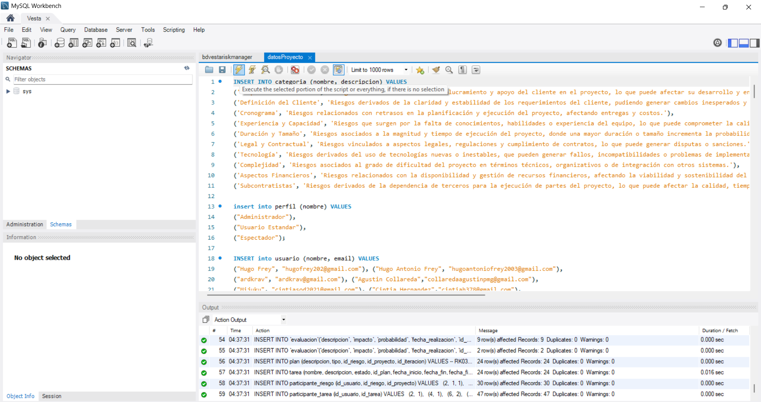

Para ver si fue correcto el funcionamiento se deberá presionar el icono marcado y deberá aparecer la base de datos con el nombre **bdvestariskmanager**.

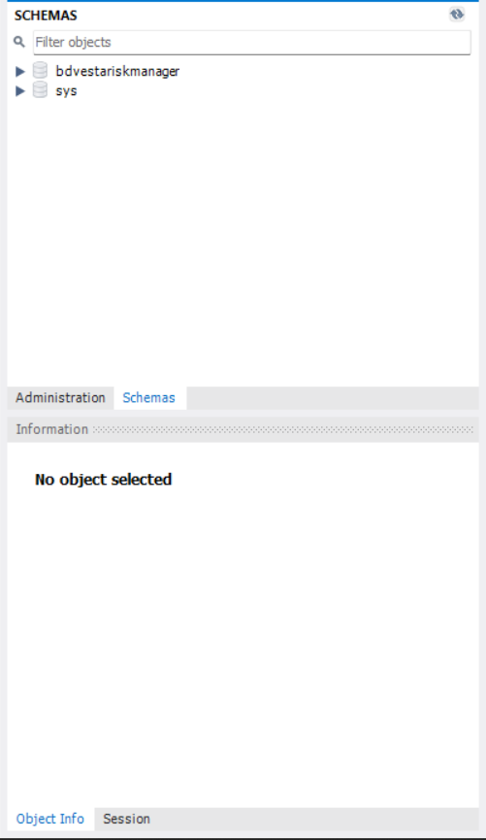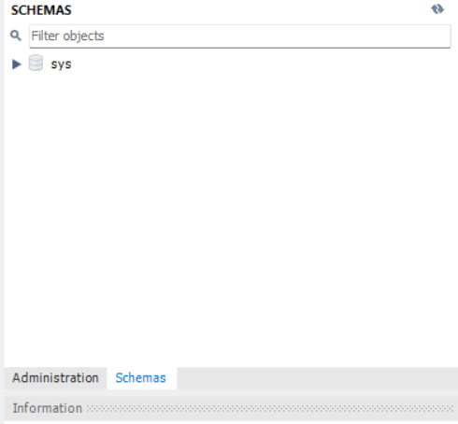

La aplicación fue diseñada para los docentes de la catedra de Laboratorio de Desarrollo, para ello se les solicito sus correos el cual fue cargado junto con los miembros del equipo de desarrollo como administradores del sistema como se puede apreciar.

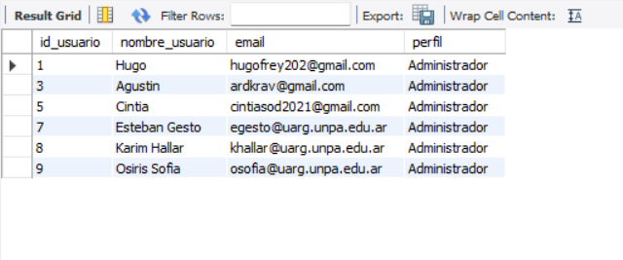

Siguiendo con la instalación, en la carpeta Frontend se debe buscar el archivo “**main.jsx**”.

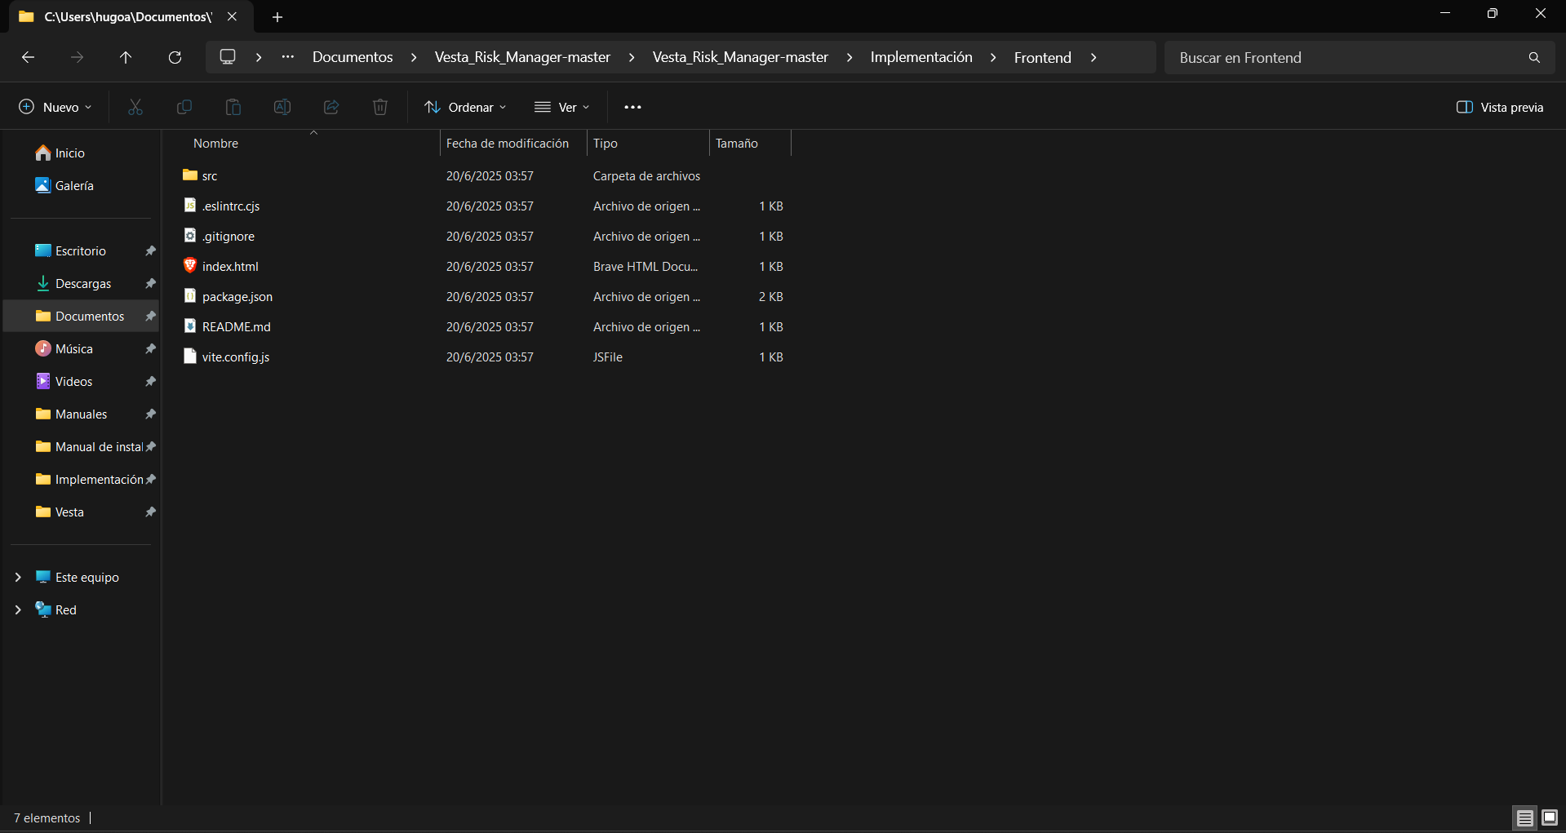

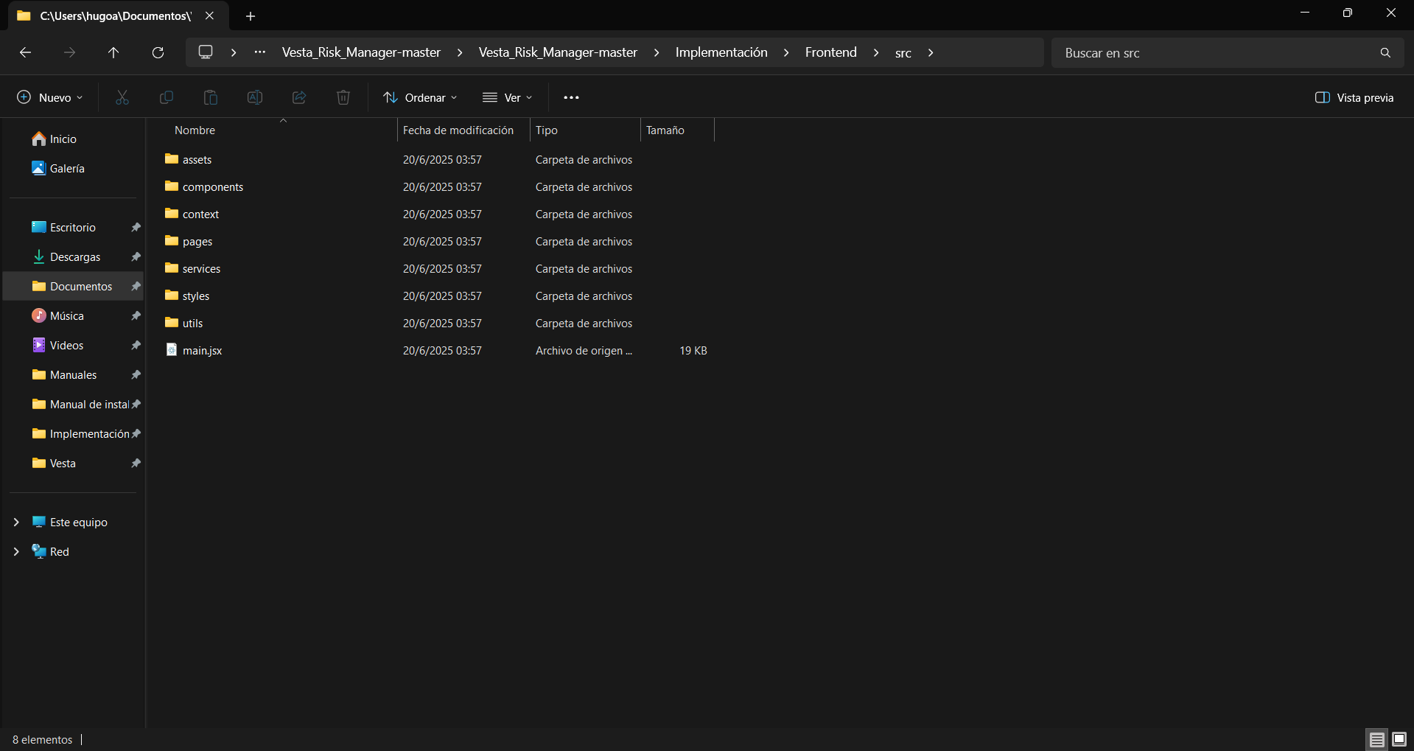

Este archivo se abrirá con bloc de notas y se modificará la línea que se muestra a continuación

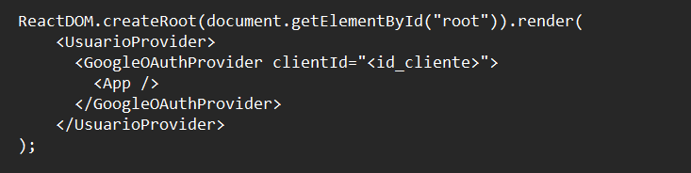

Este <id_cliente> se consigue ingresando a la siguiente página <https://console.cloud.google.com/welcome?hl=es-419&inv=1&invt=Ab0m2w&project=vesta-risk-manager> y se debe crear un proyecto.

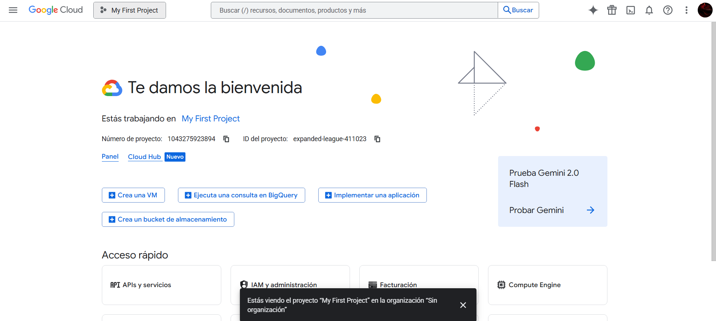

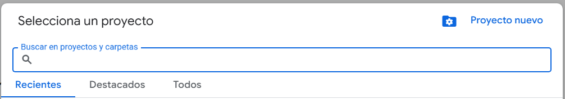

El proyecto deberá ser creado con un nombre representativo, en este caso se decidió usar el que se encuentra por defecto.

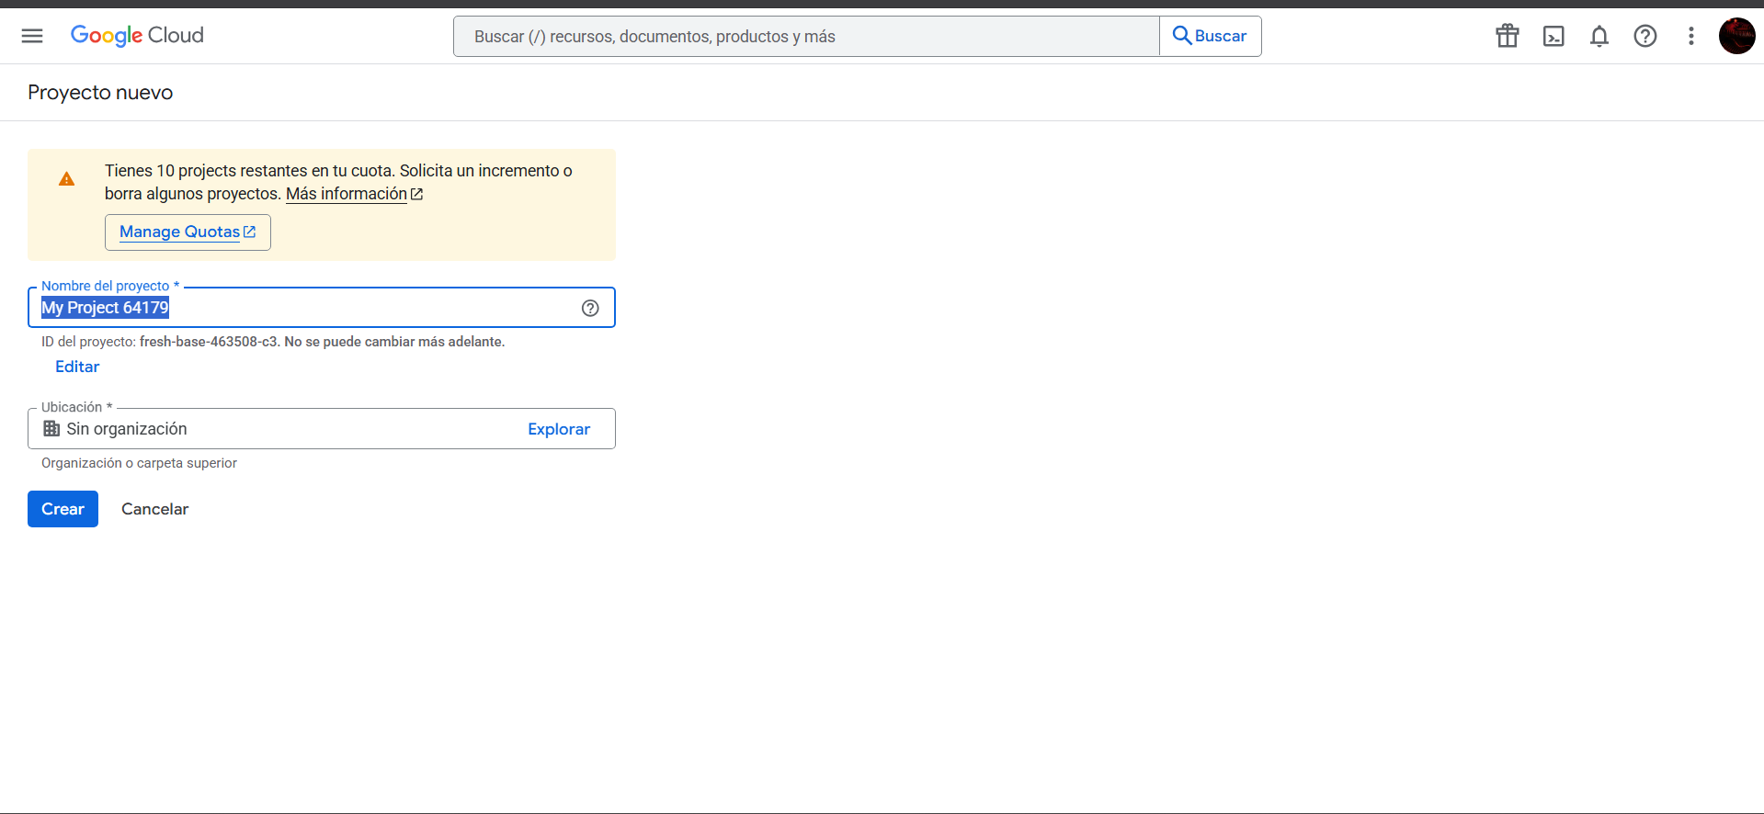

Luego debe ser seleccionado e ingresar a la sección de “APIs y servicios” y posteriormente en “Credenciales”.

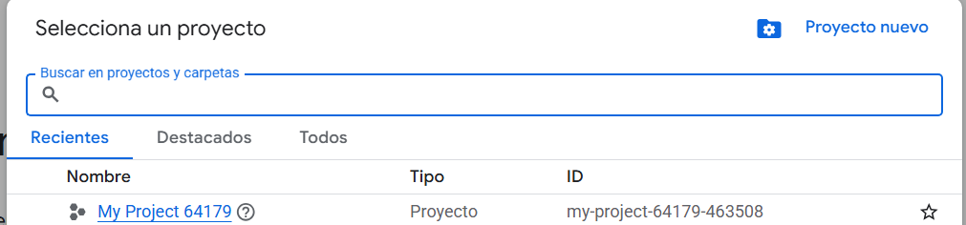

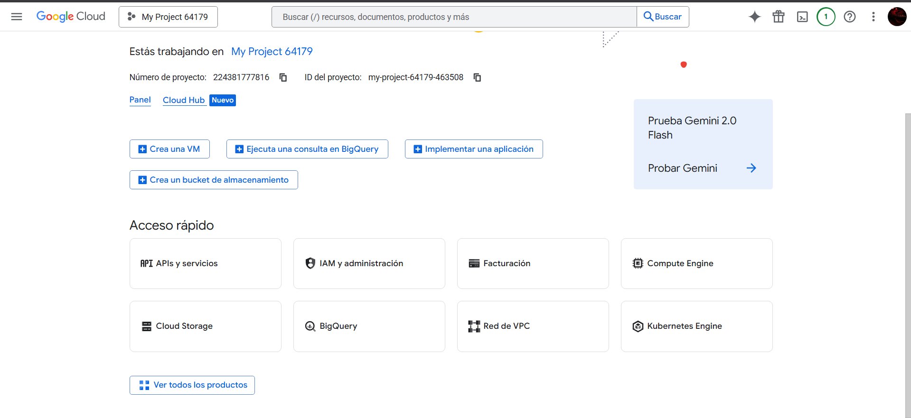

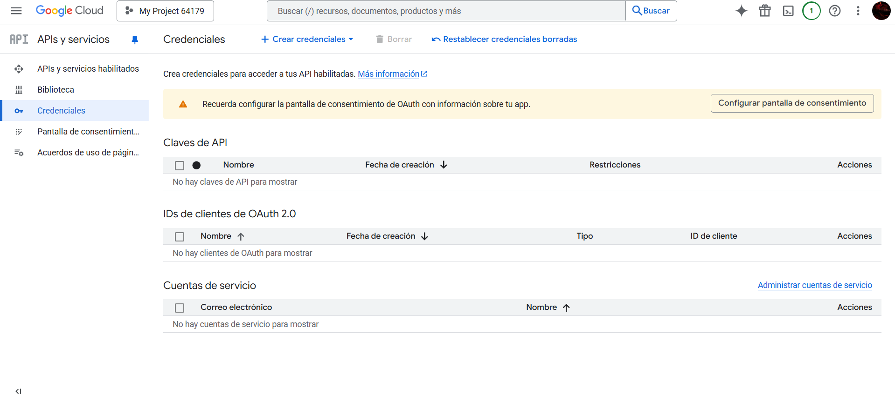

Para generar una clave de autenticación con Google, primero es necesario configurar la pantalla de consentimiento. Para ello, haga clic en el botón destacado y complete la información de la aplicación junto con los correos de asistencia. (Cabe aclarar que estos correos solo se utilizarán con fines informativos y no se enviará contenido invasivo).

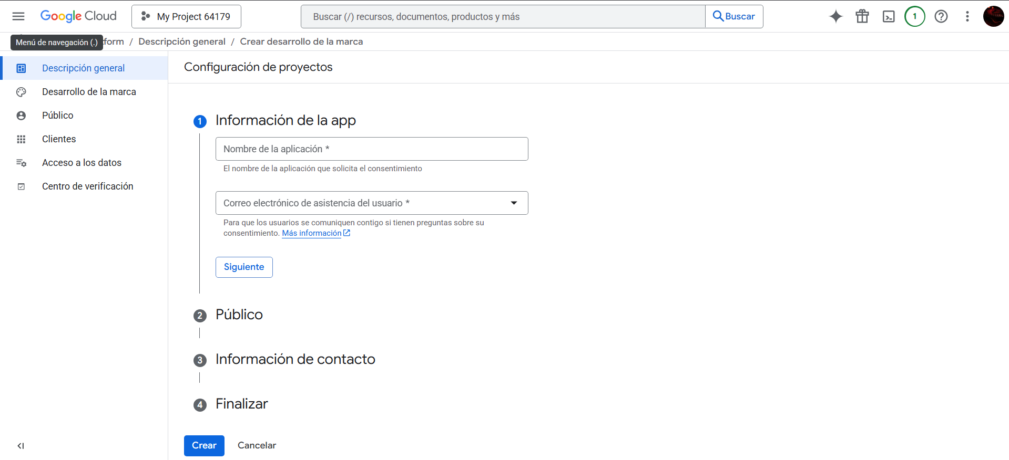

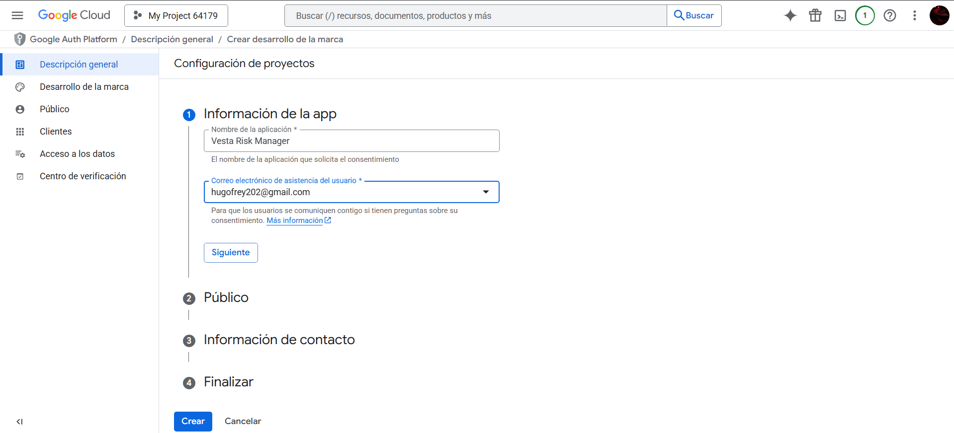

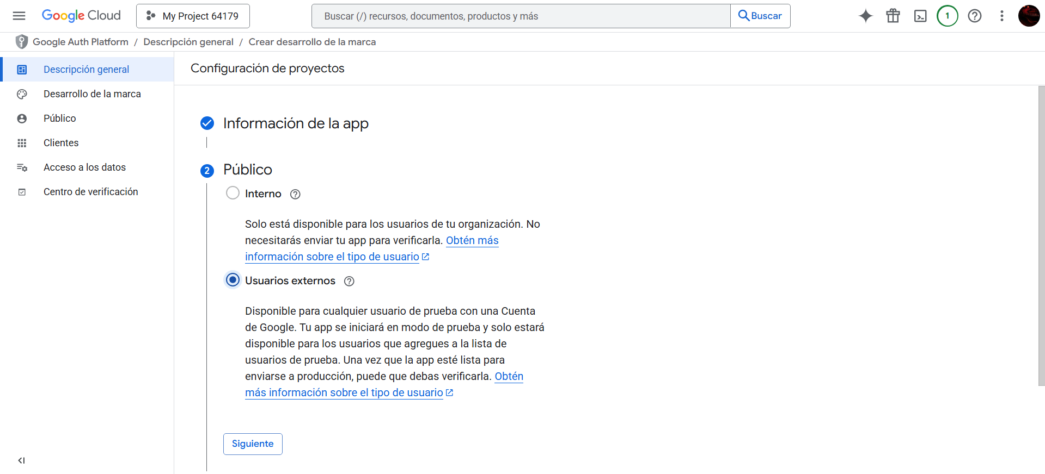

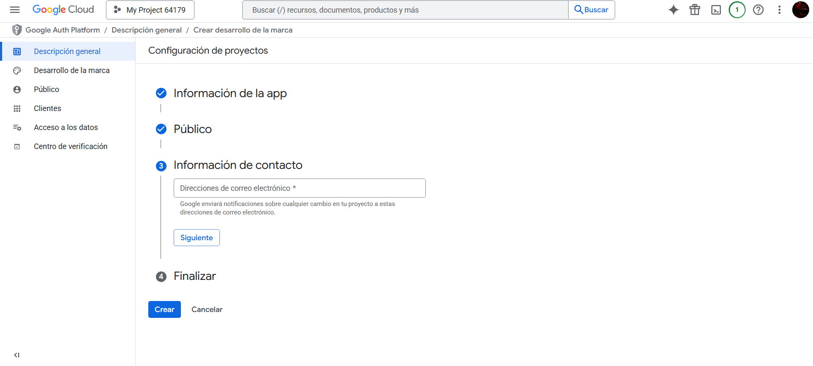

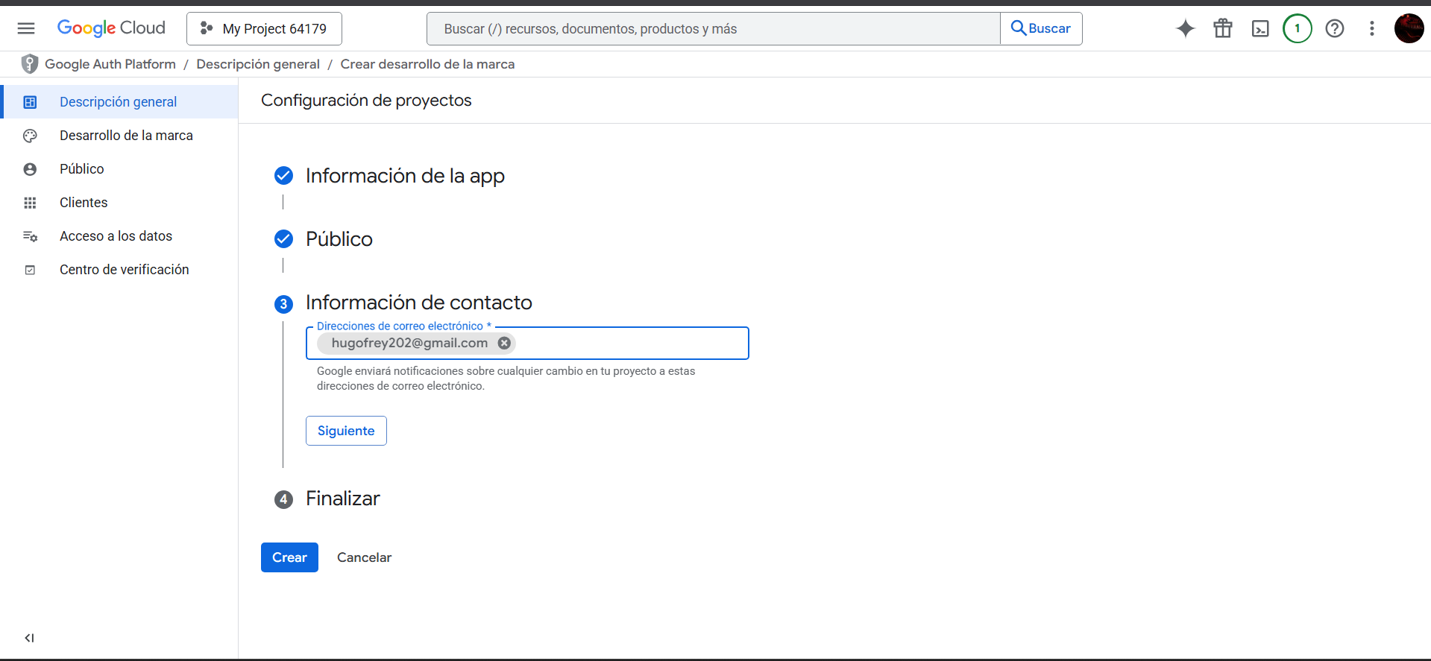

Una vez completada la configuración, se podrá generar la clave para acceder a la API de Google. Para ello, simplemente se debe hacer clic en el botón señalado y seleccionar la opción ID de cliente OAuth.

Se deberá rellenar el tipo de aplicación el cual es una “Aplicación web” y establecer los orígenes autorizados de JavaScript con la url de la aplicación “**http://localhost:5173**”. En caso de contar con otra dirección, se deberá incluir en esta misma sección.

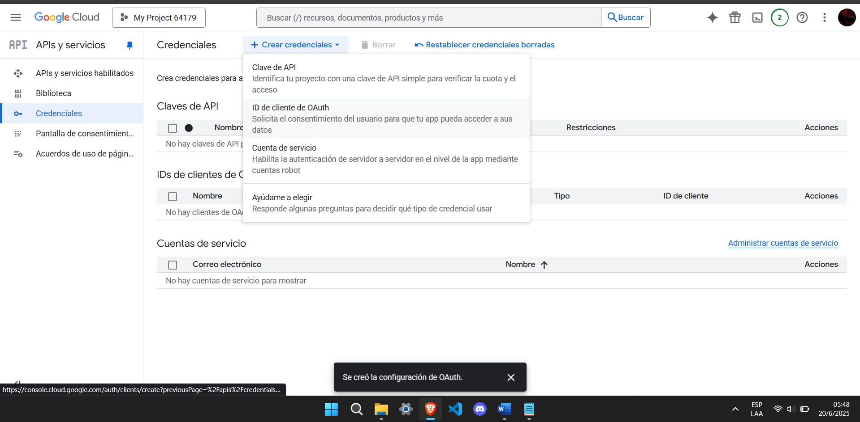

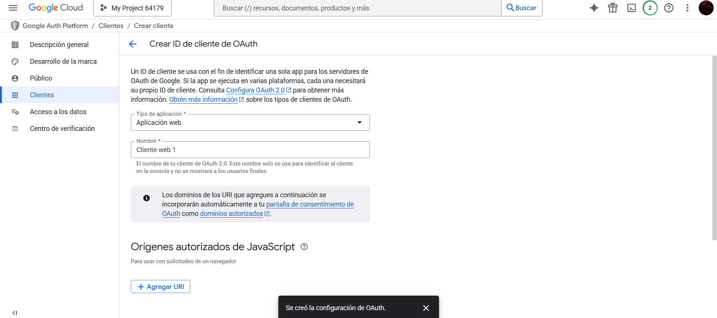

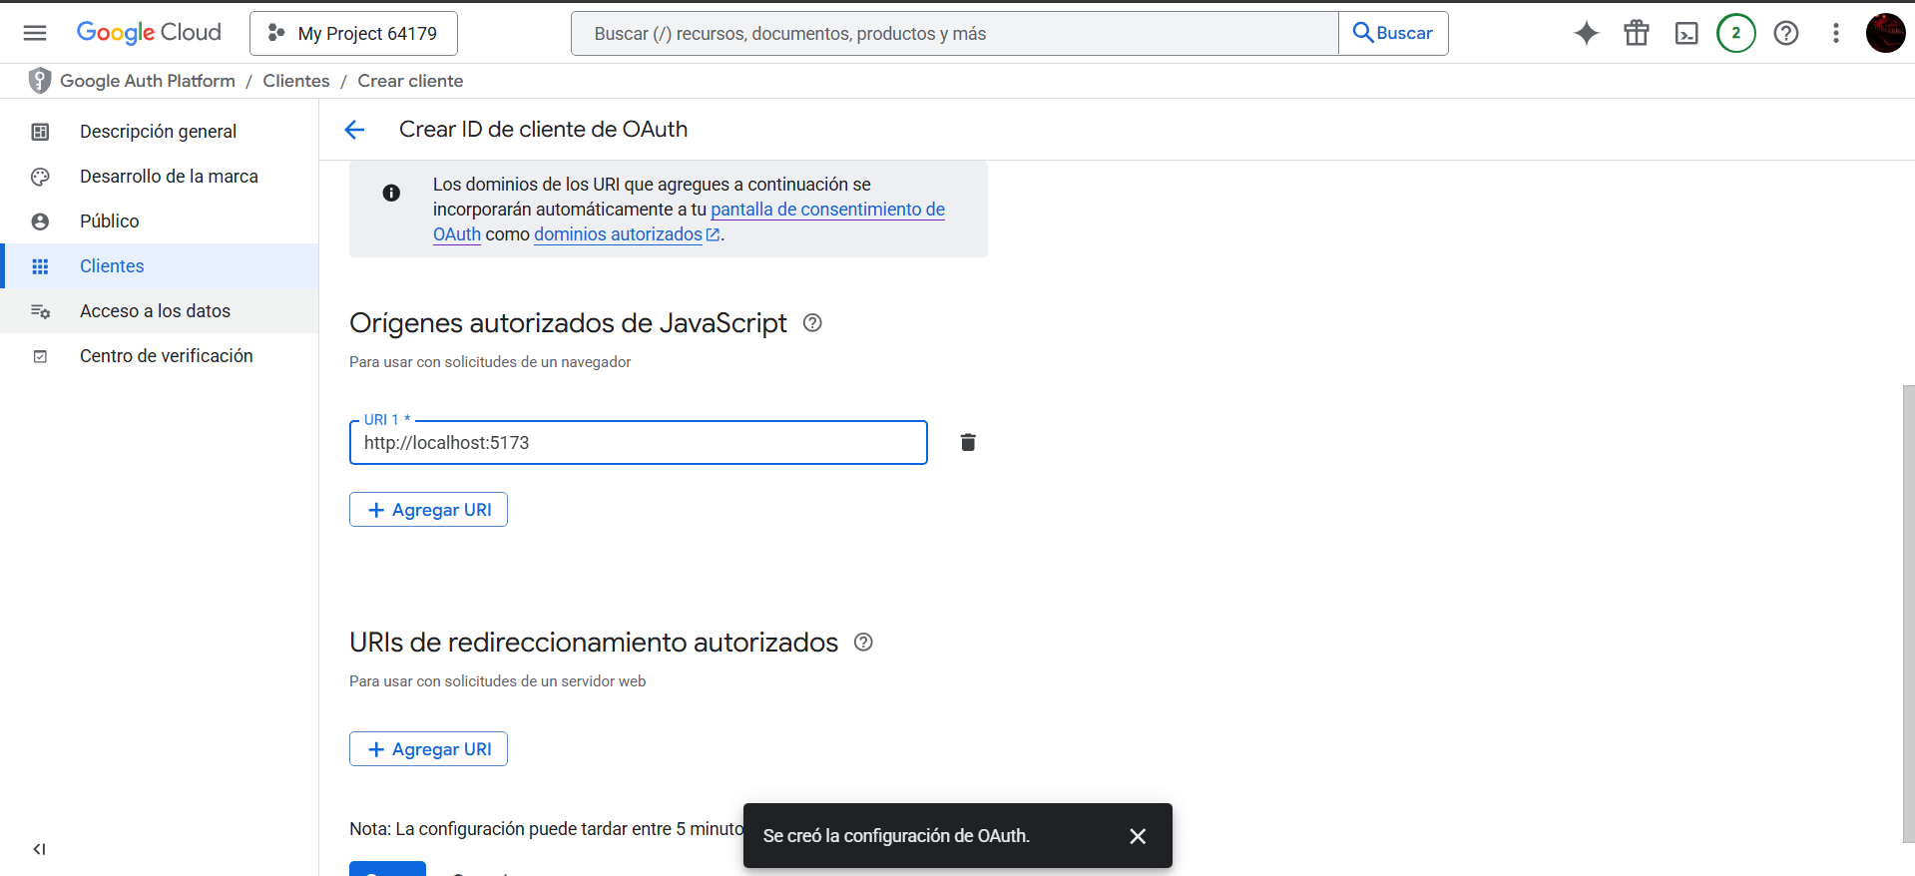

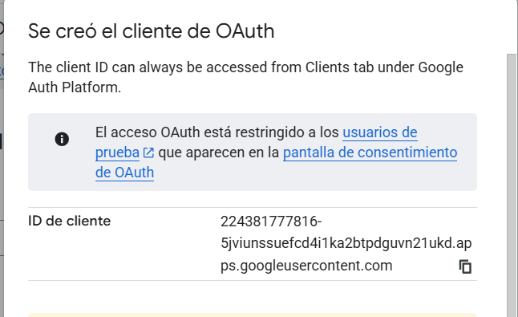

Una vez finalizado se deberá ingresar el id cliente al archivo anteriormente mencionado de la siguiente manera.

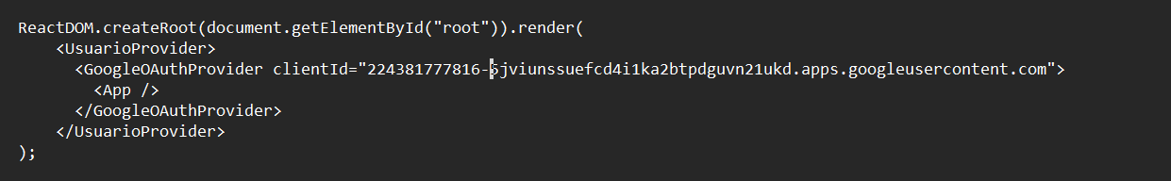

Todo el procedimiento también se encuentra investigado desde la fuente oficial de la librería: <https://www.npmjs.com/package/@react-oauth/google>.

Una vez que fue modificado el archivo se procederá a instalar las dependencias de la aplicación, para esto se abrirá una cmd se moverá a la carpeta Frontend y ejecutara el comando ***npm install***.

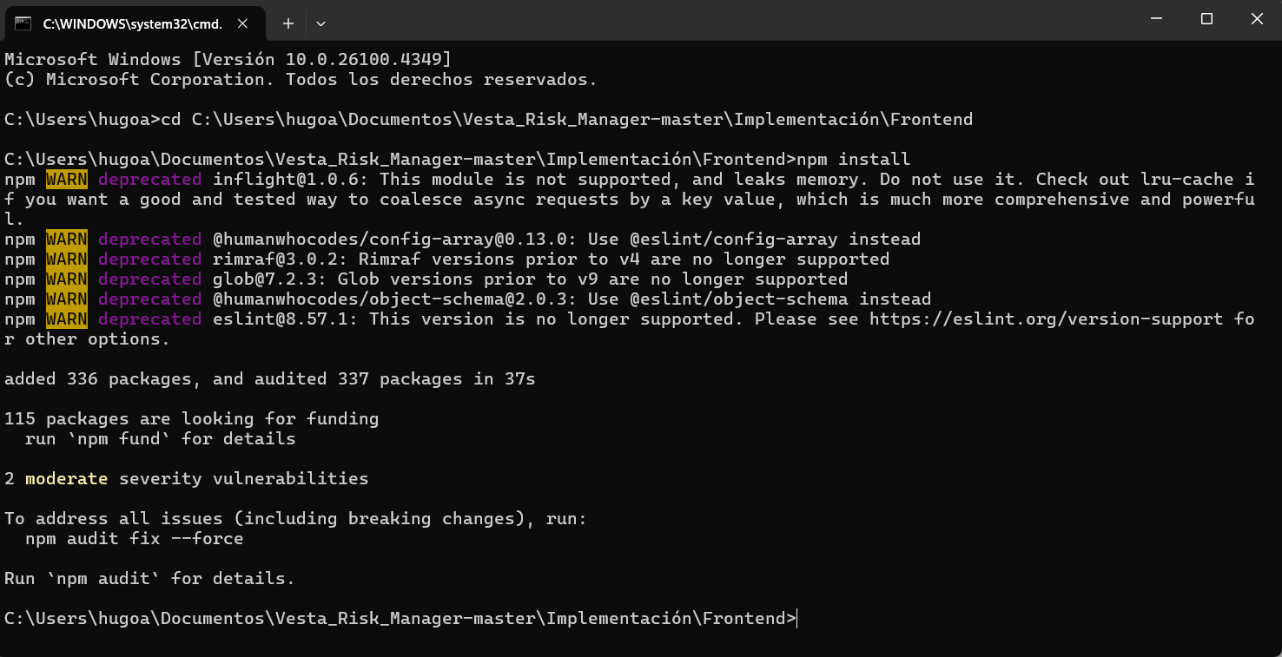

Durante la instalación, se mostraron algunos warnings (advertencias) y mensajes de vulnerabilidad moderada relacionados con paquetes obsoletos o versiones antiguas. Estos mensajes son comunes al trabajar con proyectos que utilizan versiones estables, pero no actualizadas de ciertas dependencias. **No afectan en la ejecución del sistema**.

Ahora se iniciarán los procesos de XAMPP y de MySQL. Para el correcto funcionamiento.

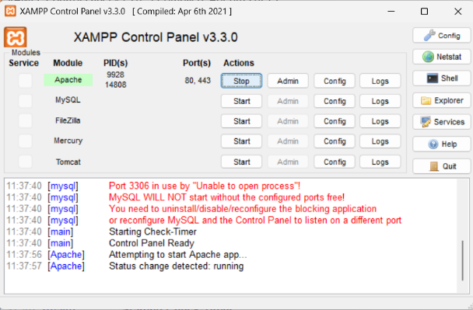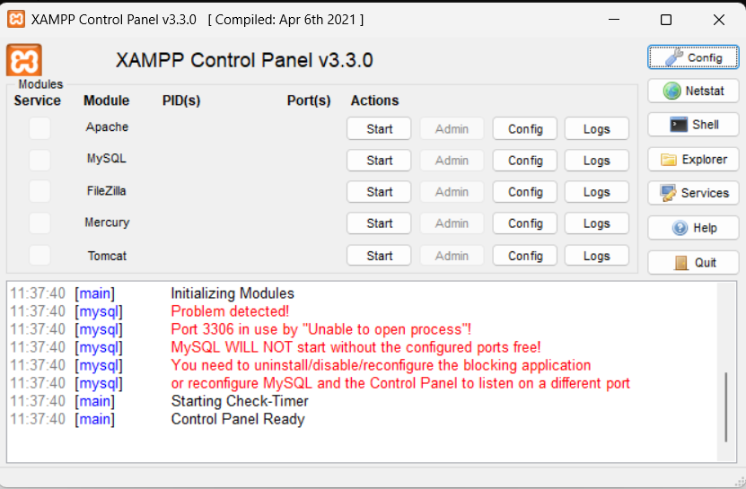

Para MySQL se deberá revisar el servicio en Windows a través del administrador de tareas, este puede ser buscado como “mysql”.

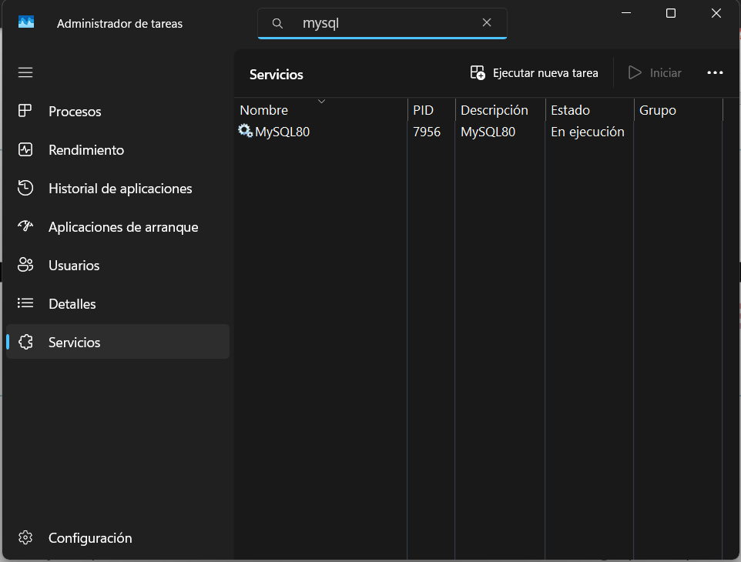

Una vez revisado estos servicios, se deberá ingresar con la cmd a la carpeta Frontend y ejecutar el comando **npm run dev**. Advertencia, esta consola debe permanecer abierta durante el uso de la aplicación.

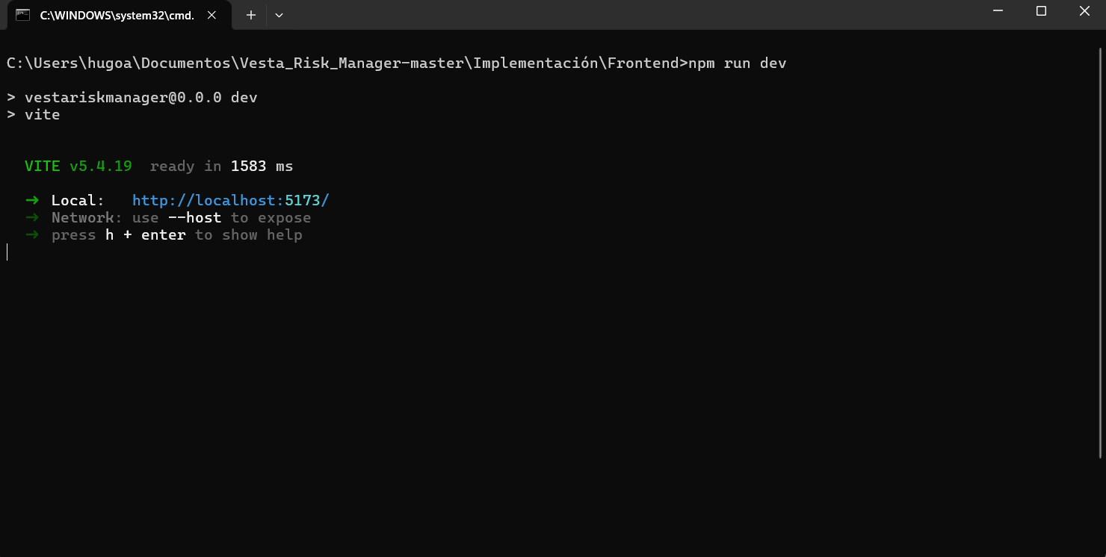

Como se puede apreciar, el link mostrado se deberá ingresar en su navegador y se mostrará la siguiente pantalla:

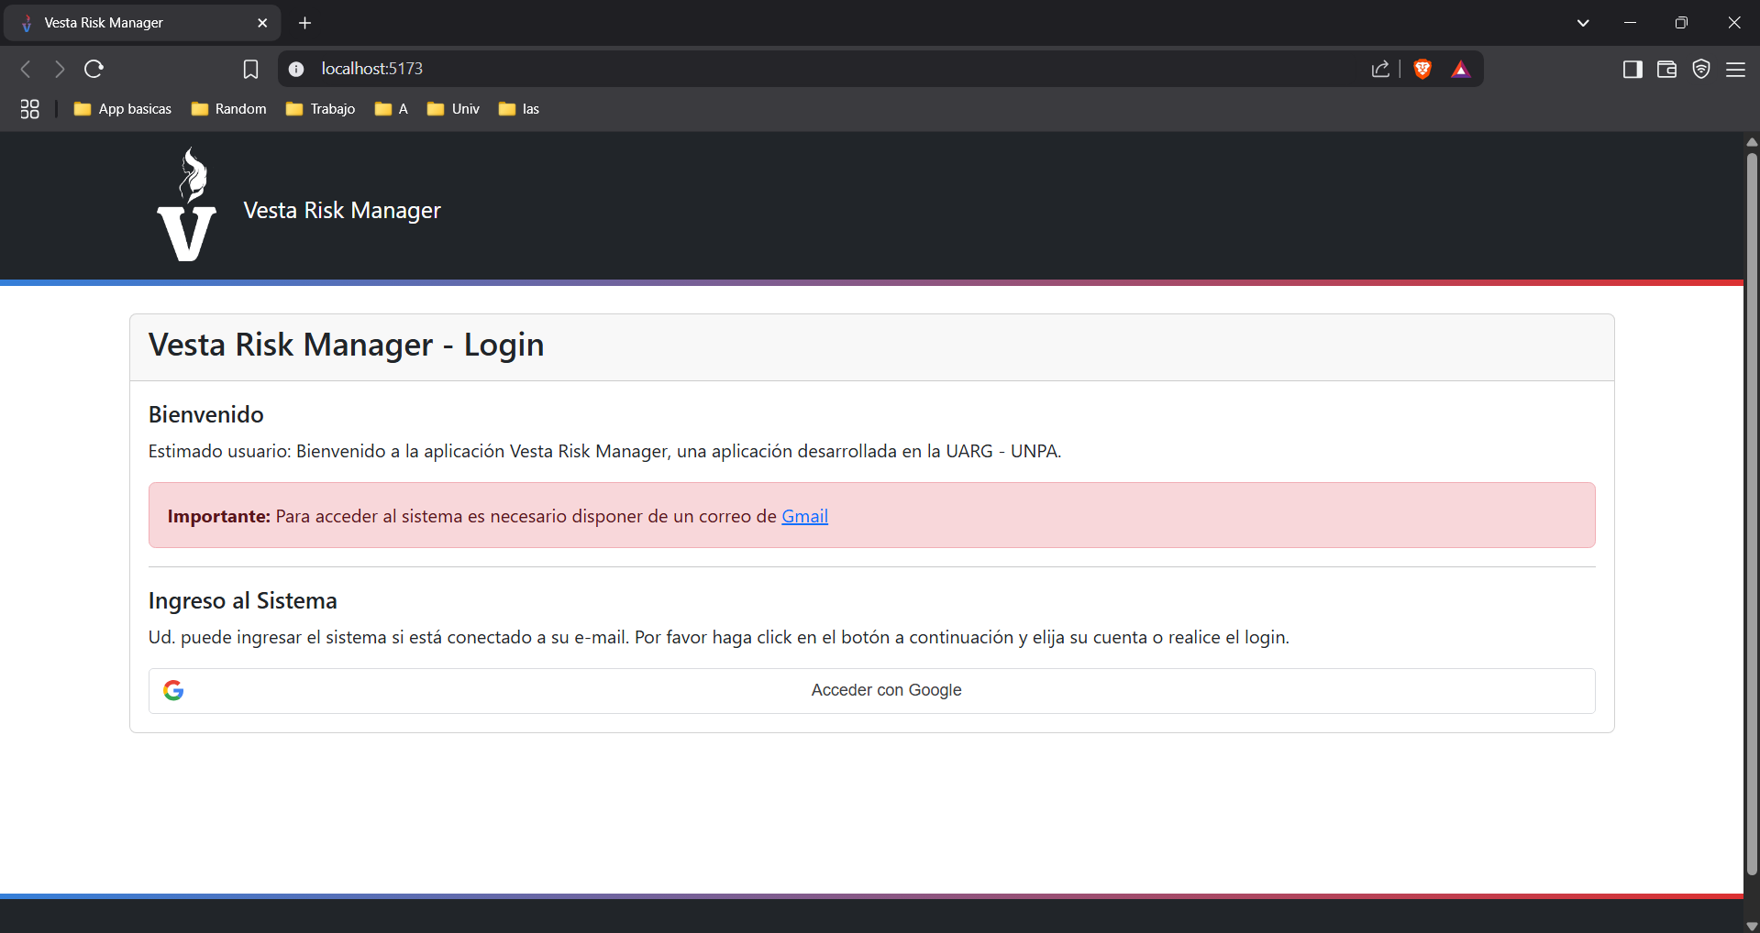

Para el uso se deberá ingresar alguno de los usuarios mostrados anteriormente. En este caso se ingresó con el correo hugofrey202@gmail.com que es un administrador del sistema.

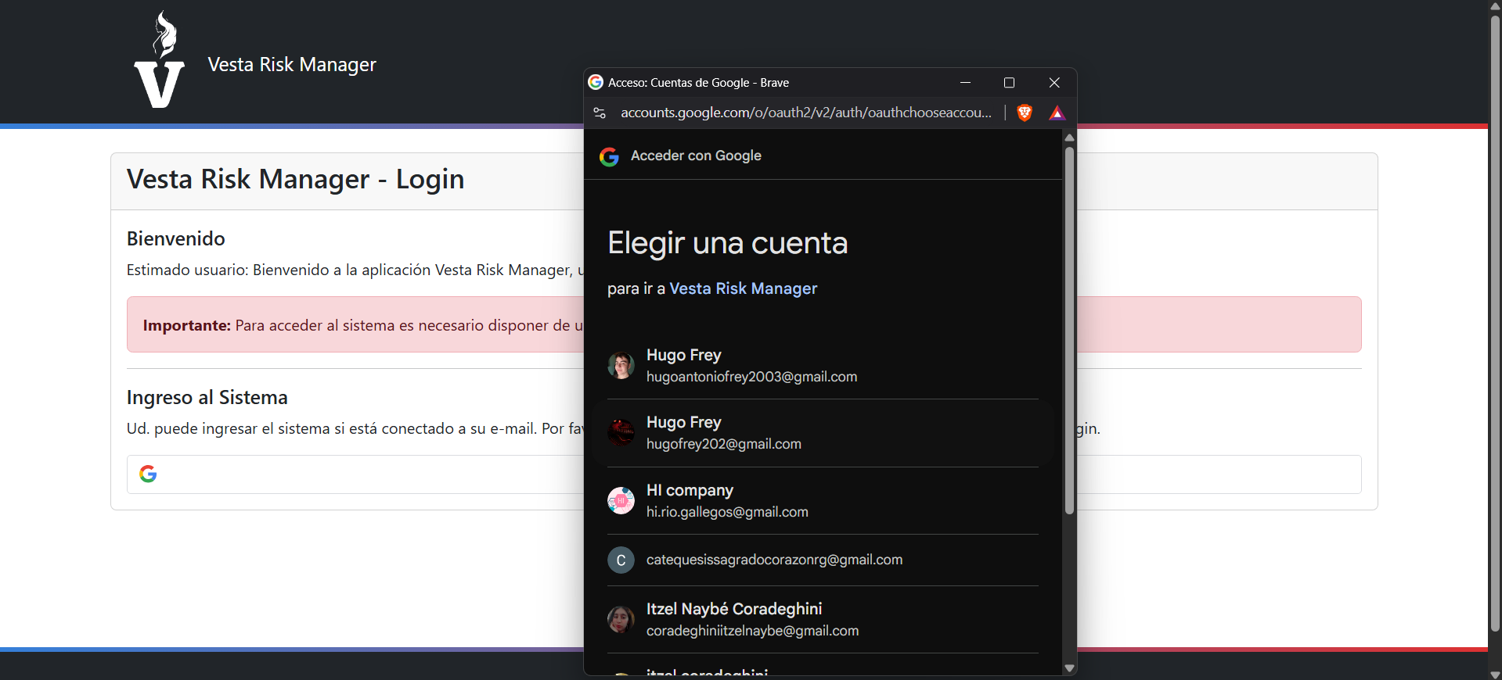

Cabe destacar que, al utilizar UARGFlow, no se solicita una contraseña manualmente, ya que la autenticación se gestiona mediante el protocolo OAuth. Este protocolo se integra con una API de Google, por lo que el manejo de sesión es proporcionado directamente por Google.

Al iniciar sesión, se solicitan las credenciales de las cuentas que el usuario tenga vinculadas a su cuenta de Google. Una vez ingresado, se mostrará la siguiente pantalla:

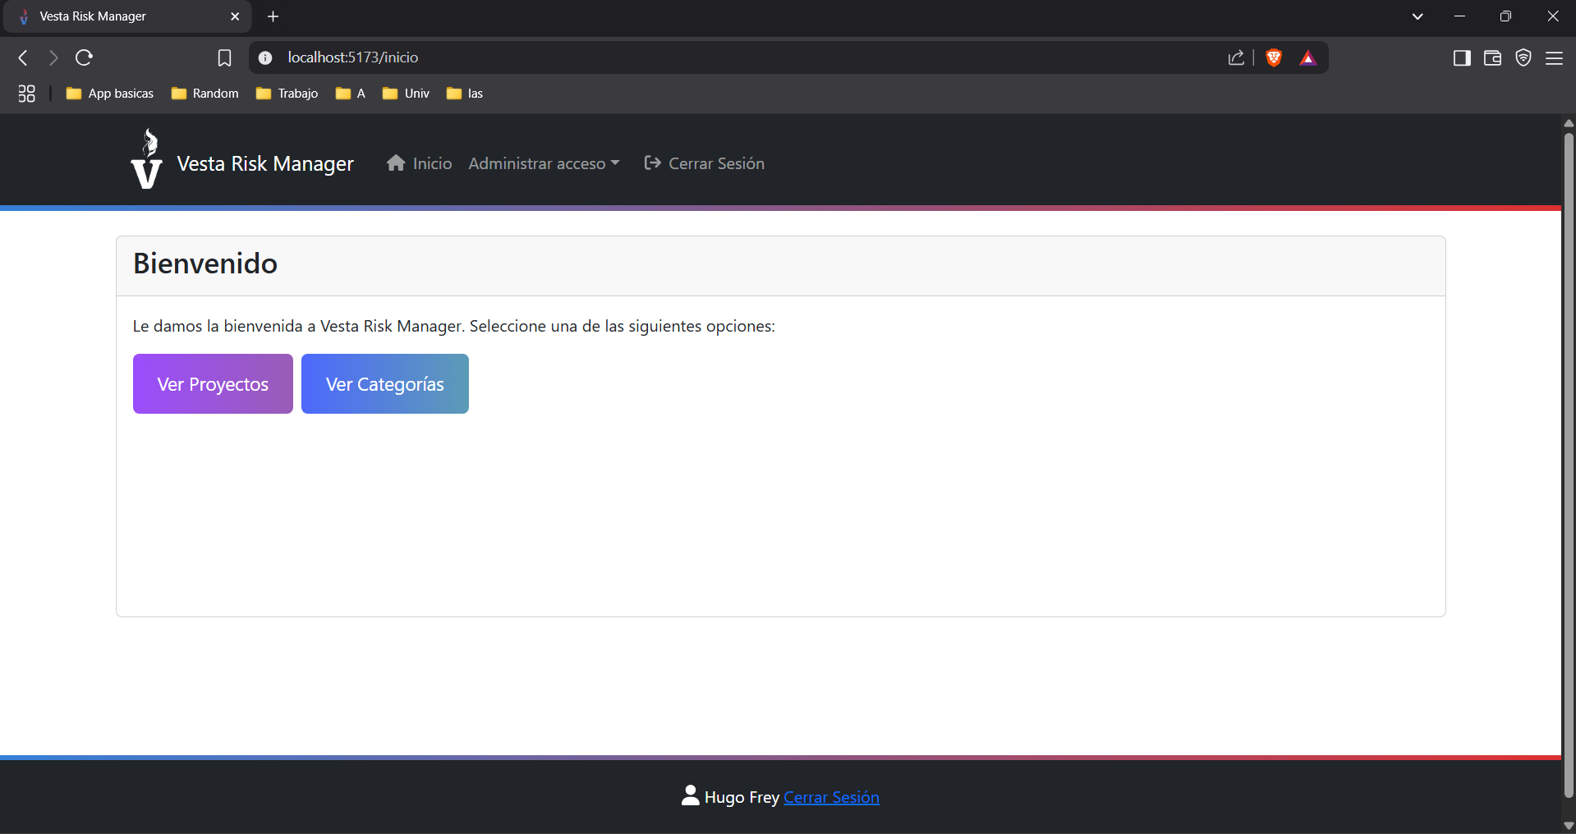

Esto demuestra que todas las aplicaciones necesarias, así como la aplicación principal, se instalaron correctamente, por lo que el producto ya está listo para su uso.

Desinstalar el Producto Software

Para desinstalar completamente el software, se requiere eliminar el esquema creado en la base de datos y eliminar las carpetas Vesta y Frontend.

Las configuraciones adicionales realizadas por el administrador del sistema (directivas de configuración PHP o Apache, por ejemplo) no están contempladas en este manual.

Problemas de Instalación

A continuación, se detallan posibles inconvenientes en la instalación del sistema:

* Error de conexión a la base de datos.
  + Revisar credenciales en el archivo .env.
  + Revisar creación del esquema de datos bdvestariskmanager.
* Sitio no accesible.
  + Revisar la instalación del entorno.
  + Activar los servicios Apache y MySQL.
  + Revisar permisos de la carpeta Vesta.
  + Revisar configuraciones generales en el archivo .env.
* Falla de composer
  + Antes de instalarlo, se debe desactivar el antivirus
  + Antes de ejecutar el comando composer install se debe desactivar el antivirus.
* Falla en el OAuth de Google
  + Revisar la clave obtenida en el Google Cloud Console y comprobar que este entre las dobles comillas en el archivo Main.jsx.
  + Revisar la ruta de acceso a la aplicación. Normalmente Vite asigna uno de los primeros puertos por defectos que posee el 5173 pero si esta ocupado por otro proceso puede asignarte otro que deberá estar contemplado en el Google Cloud Console.
* Falla en el backend (carpeta Vesta)
  + No modificar el nombre de la carpeta Vesta.
  + Revisar que la carpeta se encuentre dentro del directorio htdocs de donde se encuentra Xampp.